Міністерство освіти і науки України
Національний авіаційний університет

Система менеджменту якості

НАВЧАЛЬНО-МЕТОДИЧНИЙ КОМПЛЕКС
навчальної дисципліни
«Рисунок, живопис, скульптура, декоративна пластика»

Галузь знань: 02 «Культура і мистецтво»

Спеціальність: 022 «Дизайн»
Спеціалізація: «Дизайн за видами»

КИЇВ-2016

Навчально-методичний комплекс розробив

ст. викладач кафедри
основ архітектури та дизайну _____________________ В. Правдохін

Навчально-методичний комплекс обговорено та схвалено на засіданні кафедри основ архітектури та дизайну, протокол №____ від «___» ____________ 2016 р.

Завідувач кафедри _____________ О. Трошкіна
підпис

Навчально-методичний комплекс обговорено та схвалено на засіданні НМРР Навчально-наукового інституту Аеропортів , протокол № ____

від «___» ____________ 2016 р.

Голова НМРР _____________ А. Бєлятинський

підпис

Рівень документа – 3б
Плановий термін між ревізіями – 1 рік
Контрольний примірник

ЗМІСТ НАВЧАЛЬНО-МЕТОДИЧНОГО КОМПЛЕКСУ
Дисципліна ___ Рисунок, живопис, скульптура, декоративна пластика
(назва дисципліни)
галузь знань 02 «Культура і мистецтво»____
(шифр та назва)
спеціальність_______022 «Дизайн»___________________
(шифр та назва)
спеціалізація __________«Дизайн за видами»__________
(шифр та назва)
№ | Складова комплексу | Позначення  електронного файлу | Наявність
 |  |  | друкований  вигляд** | електронний  вигляд***
1 | Навчальна програма | 01_РЖСДП_НП
2 | Робоча навчальна програма | 02_ РЖСДП_РНП
3 | Календарно-тематичний план | 03_ РЖСДП_КТП
4 | Методичні рекомендації до домашнього завдання | 04_ РЖСДП_МР_ ДЗ
5 | Методичні рекомендації з самостійної роботи студентів з опанування навчального матеріалу | 05_ РЖСДП_МР_СРС
6 | Пакет комплексної контрольної роботи | 06_ РЖСДП _ККР

(ф 03.02-91)

Міністерство освіти і науки УКРАЇНИ

Національний авіаційний університет
Навчально-науковий інститут аеропортів
Кафедра основ архітектури та дизайну
ЗАТВЕРДЖУЮ
В. о. ректора
__________________________
"_____"______________2016 р.

Система менеджменту якості

НАВЧАЛЬНА ПРОГРАМА
з навчальної дисципліни
«Рисунок, живопис, скульптура, декоративна пластика»

Галузь знань: 02 «Культура і мистецтво»
Спеціальність 022 «Дизайн»

Спеціалізація Дизайн (за видами)
Курс – 1,2,3 Семестр – 1,2,3,4,5

Аудиторні заняття – 255 Диференційований залік – 1-5 семестр Самостійна робота – 345
Усього (годин/кредитів ECTS) – 600/20.0
Домашні завдання (1) – 1-5 семестр
Індекс НБ – 5 – 022/16 – 2.1.1

СМЯ НАУ НП 10.01.04-01-2016
Навчальну програму дисципліни «Рисунок, живопис, скульптура, декоративна пластика» розроблено на основі навчального плану № НБ-5-022/16 підготовки фахівців освітнього ступеня "Бакалавр" за спеціальністю 022 «Дизайн» та спеціалізацією «Дизайн» (за видами) та відповідних нормативних документів.
Навчальну програму розробила
старший викладач кафедри
основ архітектури та дизайну ________________ С.Триколенко
Навчальна програма обговорена та схвалена на засіданні кафедри основ архітектури та дизайну, протокол № від « __ » __________
Завідувач кафедри _____________________________ О. Трошкіна
Навчальна програма обговорена та схвалена на засіданні випускової кафедри спеціальності 022 «Дизайн» та спеціалізації «Дизайн» (за видами) кафедри комп’ютерних технологій дизайну, протокол № від _________

Завідувач кафедри __________________Ю. Ковальов
Навчальна програма обговорена та схвалена на засіданні науково-методично - редакційної ради Навчально-наукового Інституту аеропортів, протокол № ____ від ____________
Голова НМРР __________________________________ А. Бєлятинський
Узгоджено
Директор ННІАП
_______________Чемакіна О.
«___»_________201
Рівень документа – 3д
Плановий термін між ревізіями – 1 рік
Контрольний примірник 1

1. ПОЯСНЮВАЛЬНА ЗАПИСКА
Навчальна програма навчальної дисципліни “Рисунок, живопис, скульптура, декоративна пластика” розроблена на основі “Методичних вказівок до розроблення та оформлення навчальної та робочої навчальної програм дисциплін», введених в дію розпорядженням від 16.06.2015р. №37/роз.
Дана навчальна дисципліна є практичною основою сукупності знань та вмінь, що формують профіль фахівця в галузі дизайну.

Метою викладання навчальної дисципліни є надання студентам знань з основ рисунка, законів перспективи, світлотіні, пластичної анатомії, композиції; опанування способами самоперевірки засвоєння теоретичних знань, навичок у зображенні людини та предметного світу, користуючись класичним реалістичним методом з урахуванням досягнень мистецтва ХХ століття.
Рисунок з натури, фундамент реалістичного мистецтва – є основним видом навчальної діяльності студентів. З оволодінням основами майстерності зображення натури у молодого художника з’являються можливості для реалізації власного творчого потенціалу та продуктивної самостійної творчості.
В результаті вивчення дисципліни студенти повинні знати:
- основні засади класичного реалістичного мистецтва;
- методи та прийоми поетапного виконання рисунка, цілісного сприйняття натури;
- основні елементи композиції та правила її побудови;
- теоретичні засади лінійної перспективи та способи зображення об’єктів у просторі;
- закономірності розташування світлотіні та її значення в пластичному моделюванні форми предметів та детальній характеристиці натури;
- основи пластичної анатомії та пропорції тіла людини;
- композиційні, формотворчі, емоційно-образні методики для створення художнього образу;
- графічні прийоми розв’язання образно-пластичних завдань, пов’язаних з виконанням короткочасних малюнків та начерків;
- засоби та способи передачі різнофактурних матеріалів;
- прийоми користування різноманітними графічними матеріалами, особливості їх технічних та образних характеристик.
- Методи та прийоми поетапного виконання живопису;
- Методи компонування та побудови композиції;
- Правила побудови перспективи;
- Закономірності світлотіні, та кольору;
- Моделювання форми предметів, детальну розробку та цільність зображення натури;
- Основи пластичної анатомії та пропорції тіла людини;
- Вікові відміни у зображенні людини;
- Емоційно-образні методики для створення художнього образу;
- Художні матеріали у виконанні короткочасних малюнків та начерків;
В результаті вивчення дисципліни студенти повинні вміти:
- застосовувати реалістичний метод в роботі над рисунком;
- дотримуватися повної послідовності у виконанні рисунка: “від загального до окремого” і навпаки та проводити порівняльний аналіз та узагальнення у зображенні натури;
- створювати досконалу композицію;
- відтворювати конструктивну будову і форму об’єктів та їх розташування у просторі згідно із законами перспективи;
- виявляти за допомогою світлотіні явища повітряної перспективи та моделювати форму предметів;
- передавати портретну схожість та зображати людину в різних ракурсах, в стані спокою та руху;
- реалізувати творчий задум у конкретній художньо-образній формі;
- виконувати короткочасні малюнки та начерки з натури, по пам’яті та за уявою;
- передавати графічними засобами особливості поверхні різнофактурних матеріалів;
- використовувати різноманітні графічні матеріали в залежності від поставлених завдань.
- дотримуватися послідовності виконання живопису;
- зробити аналіз компоновку у форматі робот та створити досконалу композицію ;
- конструктивно побудувати об’єкт з використанням знань перспективи ;
- моделювання форми світлотінню та кольором ;
- використовуючи знання з анатомії передати конкретну схожість та вікові відміни ;
- реалізувати творчий задум у конкретній художньо-образній формі ;
- використовувати різноманітні художні матеріали в залежності від поставлених завдань;
- виконувати короткочасні малюнки та начерки з натури
Навчальний матеріал дисципліни структурований за модульним прин-ципом і складається з п’яти навчальних модулів, а саме:
- навчального модуля №1 «Натюрморт з 4-ох геометричних предметів, об’ємно - просторове зображення черепа, обруб голови»; Натюрморт в техніці однокольорової акварелі (гризайль), натюрморт з ужиткових предметів, натюрморт з ужиткових предметів з драпіровками та натюрморт світлий.
- навчального модуля №2 «Натюрморт з гіпсовим рельєфом, гіпсовий фрагмент обличчя (ніс, губи, око), об’ємно-просторова побудова гіпсової голови (екорше)»; Натюрморт світлий, натюрморт зі скляними предметами, натюрморт з металевими ужитковим предметами.
- навчального модуля №3 Складний натюрморт з 3-4 предметів, гіпсова голова з плечовим поясом, гіпсова голова у складному ракурсі; Натюрморт на тему „Чаювання”, складний натюрморт на тему „Осінь”, натюрморт на тему „Музика”.
- навчального модуля №4 «Гіпсовий фрагмент – кисть руки, стопа, екорше торсу, «жіночій торс»; Натюрморт з гіпсовим рельєфом, натюрморт у класичному стилі з антикварними предметами, натюрморт „У майстерні художника”.
- навчального модуля №5 «Натюрморт з геометричних фігур» (рельєф), «Натюрморт з побутових предметів» (рельєф), «Копія архаїчного рельєфа» (рельєф), Натюрморт у класичному стилі з гіпсовою головою та голова жіночої, чоловічої моделі.
кожен з яких є логічно завершеною, відносно самостійною, цілісною частиною навчальної дисципліни, засвоєння якої передбачає проведення модульної контрольної роботи та аналіз результатів її виконання.
Навчальна диципліна «Рисунок, живопис, скульптура, декоративна пластика» базується на знаннях таких дисциплін, як: «Перспектива», «Пластична анатомія», «Композиція» та є базою для вивчення таких дисциплін, як: «Архітектурне проектування», «Дизайн середовища» та інших.

2. ЗМІСТ НАВЧАЛЬНОЇ ДИСЦИПЛІНИ
2.1. Модуль №1 «Натюрморт з 4-ох геометричних предметів, об’ємно - просторове зображення черепа, обруб голови»
Тема 2.1.1. Натюрморт з 4-х предметів.
Розмір малюнка – ½ аркуша. Матеріал – графітний олівець.
Методичні вимоги: гармонійне композиційне розміщення зображення на аркуші; передача характерних особливостей форми предметів та їхніх пропорцій; конструктивний аналіз форми; побудова зображення у перспективі; пластичне моделювання форми світлотінню; детальна характеристика натури; передача пропорційних натурі тонових співвідношень між предметами; передача матеріальності предметів; тональна та композиційна цілісність зображення.
Тема 2.1.2. Об’ємно-просторове зображення черепа.
Розмір малюнка – ½ аркуша. Матеріал – графітний олівець.
Методичні вимоги: оптимальне композиційне розміщення трьох зображень черепа з різним ступенем завершеності роботи.
Визначення основних пропорцій черепа, зображення об’ємно-конструктивної форми його частин за допомогою головних осей; опорних точок з урахуванням знань пластанатомії та перспективи; визначення тоном загальної форми черепа та рельєфу деталей.
Тема 2.1.3. Обруб голови.
Розмір малюнка – ½ аркуша. Матеріал – графітний олівець.
Методичні вимоги: гармонійна композиція зображення на аркуші; виявлення загального характеру форми, основних пропорцій; зображення об’ємно-конструктивної форми всіх частин голови; пластичне моделювання форми за допомогою світлотіні; детальна характеристика натури.
2.2. Модуль №2 «Натюрморт з гіпсовим рельєфом, гіпсовий фрагмент обличчя (ніс, губи, око), об’ємно-просторова побудова гіпсової голови (екорше)»
Тема 2.2.1. Натюрморт з гіпсовим рельєфом.
Розмір малюнка – ½ аркуша. Матеріал – графітний олівець.
Методичні вимоги: гармонійне композиційне розміщення зображення; визначення про-порцій та взаємного розташування елементів рельєфу; об’ємно-конструктивна побудова зображення; передача форми засобами світлотіні.
Тема 2.2.2. Гіпсовий фрагмент обличчя –ніс, губи, око.
Розмір малюнка – ½ аркуша. Матеріал – графітний олівець.
Методичні вимоги: урахування анатомічної будови черепа та м’язової системи обличчя в об’ємно-конструктивній побудові ока; зображення ока як кулеподібної форми, прикритої повіками, що підпорядковується закону світлотіні. Сприйняття форми носа у вигляді призми, що має чотири формоутворюючи плани, які його утворюють; тональне ліплення носу, виявлення місця і форми бліка; тональна завершеність. Приступаючи до конструктивного аналізу будови губ та ліплення їх світлотінню, пам’ятати, що круговий м’яз рота лежить по виступаючій округлій частині черепа, що і зумовлює конструктивні та пластичні особливості губ.
Тема 2.2.3. Об’ємно-просторова побудова гіпсової голови.
Розмір малюнка – ½ аркуша. Матеріал – графітний олівець.
Методичні вимоги: оптимальна композиція; передача характеру пропорцій великої форми та деталей відображення анатомічних, об’ємно-конструктивних та пластичних якостей натури. Виявлення тоном розташування голови у просторі; тональна завершеність обов’язкова.
2.3. Модуль №3 Складний натюрморт з 3-4 предметів, гіпсова голова з плечовим поясом, гіпсова голова у складному ракурсі
Тема 2.3.1. Складний натюрморт з 3-4 предметів.
Розмір малюнка – ½ аркуша. Матеріал – тонований папір, вугіль, крейда або біла та чорна гуаш.
Методичні вимоги: вірне композиційне розміщення зображення на аркуші; визначення габаритних розмірів предметів та пропорцій, характеру їх форми; конструктивний аналіз та світлотіньове моделювання форми предметів; передача пропорційних натурі тонових співвідношень між предметами; художнє узагальнення малюнка.
Тема 2.3.2. Гіпсова голова з плечовим поясом.
Розмір малюнка – ½ аркуша. Матеріал – графітний олівець.
Методичні вимоги: гармонійне композиційне розміщення зображення у форматі паперу, ускладнене тим, що плечовий пояс подається фрагментарно. При конструктивній побудові слід звернути увагу на положення голови, шиї та верхньої частини тулуба стосовно вертикалі й горизонталі, а також на передачу характеру пропорцій, руху голови. Обов’язкова тональна завершеність з належною проробкою фону.
Тема 2.3.3. Об’ємно-конструктивне розташування гіпсової голови у просторі.
Розмір малюнка ½ аркуша. Матеріал – графітний олівець.
Методичні вимоги: гармонійне композиційне розміщення зображення на аркуші; визначення загального характеру форми та нахилу повороту голови; дотримання пропорційних співвідношень частин та цілого; відображення анатомічних, об’ємно-конструктивних та пластичних якостей натури; достатнє моделювання деталей.Передача матеріальності (гіпсу).
2.4. Модуль №4 «Гіпсовий фрагмент – кисть руки, стопа, екорше торсу, «жіночій торс»
Тема 2.4.1. Гіпсовий фрагмент – кисть руки.
Розмір малюнка – ½ аркуша. Матеріал – графітний олівець.
Методичні вимоги: гармонійна композиція; виявлення характеру пропорцій, особливос-тей розташування кінцівки в просторі; з урахуванням перспективних скорочень; об’ємно-конструктивна побудова та світлотіньове моделювання форми; передача матеріальності.
Тональна завершеність обов’язкова.
Тема 2.4.2. Гіпсовий фрагмент – стопа.
Розмір малюнка – ½ аркуша. Матеріал – графітний олівець.
Методичні вимоги: гармонійна композиція; виявлення характеру пропорцій, особливос-тей розташування кінцівки в просторі; з урахуванням перспективних скорочень; об’ємно-конструктивна побудова та світлотіньове моделювання форми, передача матеріальності.
Тональна завершеність обов’язкова.
Тема 2.4.3. Жіночій торс.
Розмір малюнка – ½ аркуша. Матеріал – графітний олівець. Характерна особливість постановки: нижня частина торса (таз і ноги до колін) має ракурсне скорочення.
Методичні вимоги: вироблення навичок щодо зображення людського тіла, окремих його частин в ракурсах; конструктивна побудова та пластичне моделювання форми.
2.5. Молдуль№5 «Складний натюрморт з 3-4 предметів, голова натурника, голова натурника в складному ракурсі»
Тема 2.5.1. Складний натюрморт з 3-4 предметів.
Розмір малюнка – ½ аркуша. Матеріал – графітний олівець. Методичні вимоги: вірне композиційне розміщення зображення на аркуші; визначення габаритних розмірів предметів та пропорцій, характеру їх форми; конструктивний аналіз та світлотіньове моделювання форми предметів; передача пропорційних натурі тонових співвідношень між предметами; художнє узагальнення малюнка
Тема 2.5.2. Голова натурника.
Розмір малюнка – цілий аркуш, використаний як горизонтально, так і вертикально. Матеріал – графічний олівець.
Методичні вимоги: особливу увагу приділити композиції завдання. Зображення трьох голів можна розмістити в один ряд чи довільно. Головне при цьому – в усіх трьох зображеннях передати характер натурника. Ступінь закінченості зображень різна: одне лишається на стадії конструктивного поєднання великих об’ємів, друге – поєднання великих об’ємів з деталями і третє – повністю тонально завершене. Відповідно розподіляється і час на кожне із цих зображень.
Тема 2.5.3. Голова натурника у складному ракурсі.
Розмір малюнка – ½ аркуша. Матеріал – графітний олівець.
Методичні вимоги: гармонійне розміщення зображення; конструктивно міцна побудова форми, виявлення її характеру; тональна завершеність. Ракурс може бути нижнім і верхнім.
2.2.1. Модуль №1 Натюрморт в техніці однокольорової акварелі (гризайль), натюрморт з ужиткових предметів, натюрморт з ужиткових предметів з драпіровками та натюрморт світлий.
Тема 2.2.1.1. Натюрморт в техніці однокольорової акварелі (гризайль).
Займає місце між живописом і рисунком. Використовуючи білий колір паперу і силу фарби від самого світлого тону до темного, є можливість передати не тільки форму зображуваних предметів, але й простір, світло, різні матеріали. Подібні вправи зроблять око чутливим до найтонкіших змін кольору по світлості.
Тема 2.2.1.2Натюрморт з ужиткових предметів.
В процесі виконання завдання студенту необхідно встановлювати зв’язок між всіма кольорами, користуючись методом одночасного порівняння, беручи до уваги тони кольору по їх насиченості, відтінку і світлості.
Тема 2.2.2.3 Натюрморт з ужиткових предметів з драпіровками.
Завдання виконується в змішаній техніці, поєднують техніка класична (лесеровок) з технікою „а –ла прима”. Натюрморт складається з предметів, які зближені як по тональності, так і по кольоровій насиченості.
2.2.2. Модуль №2 Натюрморт світлий, натюрморт зі скляними предметами, натюрморт з металевими ужитковим предметами
Тема 2.2.2.1. Натюрморт світлий.
Студент має відчути настрій створеної композиції і, доповнюючи її своїм враженням, асоціацією, створити ліричний, музичний, прозорий натюрморт, застосовуючи всі можливості акварельного живопису. Студенти приймають участь у створенні натюрморту – постановки.
Тема 2.2.2.2. Натюрморт зі скляними предметами.
Завдання вимагає від студента тонкої передачі скляних предметів, що відбивають і пропускають світло. Від студента вимагається створити не просто живописний етюд, а передати матеріальність предметів. Паралельно з виконанням етюду, студент має зробити ряд домашніх етюдів по цій тематиці.
Тема 2.2.2.3. Натюрморт з металевими ужитковим предметами.
Завдання вимагає передачі матеріальності і металевих предметів, за допомогою теплих і холодних тонів. Передача кольором матеріальних властивостей предметів.
2.2.3. Модуль №3 Натюрморт на тему „Чаювання”, складний натюрморт на тему „Осінь”, натюрморт на тему „Музика”
Тема 2.2.3.1. Натюрморт на тему „Чаювання”.
Студенти вчаться самостійно створювати тематичний натюрморт на площині. Передаючи матеріальність кожного предмету, атмосферу і настрій тематичного натюрморту. Техніка – за вибором студента.
Тема 2.2.3.2. Складний натюрморт на тему „Осінь”.
Натюрморт з овочами, фруктами, різними по розміру та кольору на фоні драпіровок. Від студентів вимагаються: композиційна побудова натюрморту, вирішення кольорово-тональних відношень, моделювання форми овочів та фруктів в середовищі за допомогою кольору та тону.
Тема 2.2.3.3. Натюрморт на тему „Музика”.
Натюрморт складається з предметів, що асоціюються з поняттям „музика”, інструмент, ноти, свічі, драпіровки – мають створити атмосферу, в якій народжується музичний твір. Натюрморт має бути класичним, відтворити атмосферу 18-19 сторіччя.
2.2.4. Модуль №4 Натюрморт з гіпсовим рельєфом, натюрморт у класичному стилі з антикварними предметами, натюрморт „У майстерні художника”
Тема 2.2.4.1. Натюрморт з гіпсовим рельєфом.
Натюрморт складається з гіпсового рельєфу, драпіровок, керамічних виробів, металевих, тощо. Студент має створити гармонійне поєднання предметів різних фактур, кольорів.
Тема 2.2.4.2 Натюрморт у класичному стилі з антикварними предметами.
Тема натюрморту вимагає створення певної атмосфери часу, який передають предмети. Студенти мають за допомогою колористичних засобів створити певний настрій, стан.
Тема 2.2.4.3 Натюрморт „У майстерні художника».
Складний натюрморт, в якому можуть знайти місце палітра, рама, пензлі, драпіровки, репродукції. Вимоги і задачі такі ж.
2.2.5. Модуль №5 Натюрморт у класичному стилі з гіпсовою головою та голова жіночої, чоловічої моделі, «Натюрморт з геометричних фігур» (рельєф), «Натюрморт з побутових предметів» (рельєф), «Копія архаїчного рельєфа» (рельєф)
Тема 2.2.5.1 Натюрморт у класичному стилі з гіпсовою головою.
Натюрморт в класичному стилю з гіпсовою головою є перехідним завданням перед малюванням живої голови людини.
Тема 2.2.5.2. Голова жіночої моделі.
Засвоєнням живопису голови жінки з натури вибирається з характерними рисами обличчя, живим по формі. Освітлення бокове денне, фон в залежності від кольору обличчя моделі, передача великої форми кольором, тоном; уважне та ретельне ліплення деталей, підкреслення характерних ознак моделі, узагальнення і зв’язок голови моделі з фоном.
Тема 2.2.5..3. Голова чоловічої моделі.
Живопис голови чолові з натури є продовження попереднього завдання. Вимоги методами живопису передати характер натури її колористичної особливості.
Тема 2.2.5.4. «Натюрморт з геометричних фігур» (рельєф), «Натюрморт з побутових предметів» (рельєф), «Копія архаїчного рельєфа» (рельєф) Рельєфне зображення з пластиліну.
2.3. Домашні завдання
П’ять основних домашніх завдань (ДЗ) з дисципліни “Рисунок, живопис, скульптура, декоративна пластика” виконуються по одному в кожному семестрі, відповідно до робочої навчальної програми, з метою закріплення та поглиблення знань та вмінь студента, отриманих під час аудиторних занять.
Домашнє завдання №1 виконується на основі навчального матеріалу винесеного на самостійне опрацювання студентами, і є складовою модуля № 1 “Об’ємно – конструктивна побудова натюрморту та рельєфу” «Натюрморт з побутових предметів». Конкретна мета домашнього завдання №1 “ ”, формат А2, матеріал — графітний олівець, пастель, вугілля, туш/перо (на вибір) полягає в закріплення техніки штрихування, в засвоєнні законів перспективи та розподілу світотіні.
Час, потрібний для виконання домашнього завдання №1, – 8 годин самостійної роботи.
Домашнє завдання №2 на основі навчального матеріалу винесеного на самостійне опрацювання студентами, і є складовою модуля № 2 “Конструкція голови, натюрморт”.
Конкретна мета домашнього завдання №2 “Рисунки букетів осінніх листків, натюрморт із кухонним посудом, рисунки складних побутових предметів” полягає в закріпленні вмінь проробити деталі, передати конструкцію предметів та основні тональні відносини. Формат А2. Матеріал — графітний олівець, пастель, вугілля, туш/перо (на вибір).
Час, потрібний для виконання домашнього завдання №2, – 8 годин самостійної роботи.
Завдання №3 курсу - «Натюрморт з побутових предметів», передбачає виконання трьохмірного завдання у вигляді скульптурного рельєфу.
Це завдання передбачає створення на площині об’ємного барельєфного зображення простого натюрморту. Формат основи (піно картон, гафропластик, фанера, дсп…) – А-3, матеріал – пластилін або глина. Для виконання спочатку необхідно підготувати основу – плінт, на якому виконуватиметься рисунок. Стандартний шар пластиліну/глини для плінта – 3-4 мм. В разі роботи з глиною шар необхідно тримати вологим, оскільки при пересиханні він унеможливлює подальше нанесення форми. Для цього дощечку основи необхідно тримати закутаною в мокру тканину.
Перший етап передбачає нанесення рисунку натюрморту на основу гострим предметом (стеком, проволокою, ножем). Перспективна побудова здійснюється за тими ж принципами, що і в рисунку – нанесення приблизних контурів предметів, визначення осьових ліній, детальна промальовка. Наступний етап – нанесення першого шару матеріалу. Великі шматки пластиліну або глини наліплюються на плінт, формуючи основні маси предметів. Другий етап – додаткове моделювання предметів – під час цього етапу предметам надається чітка об’ємна форма, за допомогою стеків вибираються глибини. На цьому етапі остаточно визначається максимальна висота рельєфу – на найбільш контрастних та важливих для просторової передачі зображення шар матеріалу максимальний (до 1,5 см.) Третій етап – загладжування форми й паралельно корегування форм предметів. Останній етап – деталізація і, за необхідності, нанесення фактури. Здійснюється за допомогою стеків, іноді використовуються трафарети.
Час для виконання домашнього завдання № 3 – 8 годин.
Домашнє завдання №4 на основі навчального матеріалу винесеного на самостійне опрацювання студентами, і є складовою модуля № 3 “Гіпсова голова, натюрморт”.
Конкретна мета домашнього завдання №4 “ Копії з малюнків черепа в різних ракурсах, начерки голови людини в трьох положеннях, натюрморт із трьох-чотирьох побутових прямокутних предметів (книги, коробки)” полягає в закріпленні вмінь проробити деталі, передати конструкцію предметів та основні тональні відносини. Формат А2. Матеріал — графітний олівець пастель, вугілля, туш/перо (на вибір).
Домашнє завдання №4 на основі навчального матеріалу винесеного на самостійне опрацювання студентами, і є складовою модуля № 4 “Гіпсовий торс, складний натюрморт”.
Конкретна мета домашнього завдання №4 “Копія рисунка чоловічого торса, копія рисунка жіночого торса, складний натюрморт з драпіровкою” полягає в закріпленні вмінь проробити деталі, передати конструкцію предметів та основні тональні відносини. Формат А2. Матеріал — графітний олівець, пастель, вугілля, туш/перо (на вибір).
Домашнє завдання №5 на основі навчального матеріалу винесеного на самостійне опрацювання студентами, і є складовою модуля № 5 “Складний натюрморт, гіпсова голова”.
Конкретна мета домашнього завдання №5 “Копія рисунка гіпсової голови, складний натюрморт на матеріальність, автопортрет” полягає в закріпленні вмінь проробити деталі, передати конструкцію предметів та основні тональні відносини. Формат А2. Матеріал — графітний олівець пастель, вугілля, туш/перо (на вибір).

3. СПИСОК РЕКОМЕНДОВАНИХ ДЖЕРЕЛ
3.1. Основні рекомендовані джерела
3.1.1. Авсиян О. А. Натура по представлению: Учеб. пособие. – М.: Изобраз. искусство, 1985. – 152с.
3.1.2. Анисимов Н. Н. Основы рисования. – М.: Стройиздат, 1974. – 168с.
3.1.3. Барку А. О. Наброски и зарисовки. – 1966.
3.1.4. Барчай Е. Анатомия для художников. – Будапешт, Корвина, 1982. – 344с., ил.
3.1.5. Барщ А. О. Наброски и зарисовки. – М.: Искусство, 1970. – 166с.
3.1.6. Беда Г. В. Основы изобразительной грамоты. – М.: Просвещение, 1969. – 240с.
3.1.7. Белютін Є. Початкові відомості з живопису. – 1958. Москва.
3.1.8. Виноградова Г. Г. Малювання з натури. – К.: Радянська школа, 1976. – 103с.
3.1.9. Глушанская В. П., Маркова В. Ф., Смирнова Л. Ф. Рисование с методикой препода-вания. – М.: Просвещение, 1971. – 127с.
3.1. 10. Дух України. 500 літ малярства. – Канада, 1992. Онтаріо.
3.2. Додаткові рекомендовані джерела
3.2.1. Иваницкий М. Ф. Анатомия человека. – М.: Физкультура и спорт, 1965, т.1. – 520с. Иваницкий М. Ф. Очерки пластической анатомии.
3.2.2. Капланова С. Г. От замысла и натуры к законченому произведению. – М.: Изобрази-Кириченко М. А. Основи образотворчої грамоти. – К.: Вища школа, 1982. – 168с.
3.2.3. Лясковская О. А. П.П. Чистяков. – М.: Государственная Третьяковская галерея, 1950. – 80с.
3.2.4. Мащенко М. М. Джерела гармонійної краси. Київ 1985.
3.2.5. Психология процессов художественного творчества. – Акад. наук. СРСР, 1980. Москва.
3.2.6. Рабинович М. Ц. Изображение человека на основах пластической анатомии. – М.: Искусство, 1965. – 82с.
3.2.7. Радлов Н. Э. Рисование с натуры. – Л.: Художник РСФСР, 1978. – 130с.
3.2.8. Ратнічин В. М. Перспектива. – К.: Вища школа, 1977. – 135с.
3.2.9. Рисунок / под ред. А.М.Серова/. – М.: Просвещение, 1975.
3.2.10. Ростовцев Н. Н. История методов обучения рисованию. – М.: Просвещение, 1981. – 192с.

(Ф 03.02 – 01)
АРКУШ ПОШИРЕННЯ ДОКУМЕНТА
№  прим. | Куди передано (підрозділ) | Дата  видачі | П.І.Б. отримувача | Підпис отримувача | Примітки
Ф 03.02 – 02)
АРКУШ ОЗНАЙОМЛЕННЯ З ДОКУМЕНТОМ
№ пор. | Прізвище ім'я по-батькові | Підпис ознайомленої особи | Дата ознайом-лення | Примітки

(Ф 03.02 – 04)
АРКУШ РЕЄСТРАЦІЇ РЕВІЗІЇ
№ пор. | Прізвище ім'я по-батькові | Дата ревізії | Підпис | Висновок щодо адекватності
(Ф 03.02 – 03)
АРКУШ ОБЛІКУ ЗМІН
№ зміни | № листа (сторінки) |  |  |  | Підпис особи, яка  внесла зміну | Дата внесення зміни | Дата  введення зміни
 | Зміненого | Заміненого | Нового | Анульо-  ваного

(Ф 03.02 – 32)

УЗГОДЖЕННЯ ЗМІН
 | Підпис | Ініціали, прізвище | Посада | Дата
Розробник
Узгоджено
Узгоджено
Узгоджено

(Ф 03.02-92)

Національний авіаційний університет
Навчально-науковий інститут аеропортів
Кафедра основ архітектури та дизайну

УЗГОДЖЕНО ЗАТВЕРДЖУЮ
Директор ННІАП Проректор з навчальної та виховної роботи
_______________ О. Чемакіна ________________ Т. Іванова
“_____”_____________2016р. "_____"______________2016 р.

Система менеджменту якості

РОБОЧА НАВЧАЛЬНА ПРОГРАМА
з навчальної дисципліни
«Рисунок, живопис, скульптура, декоративна пластика»

Галузь знань: 02 «Культура і мистецтво»
Спеціальність 022 «Дизайн»
Спеціалізація Дизайн (за видами)
Курс – 1,2,3 Семестр – 1,2,3,4,5

Лабораторні заняття – 255 Диференційований залік – 1-5 семестр Самостійна робота – 345
Усього (годин/кредитів ECTS) – 600/20.0
Домашні завдання (1) – 1-5 семест
Індекс РБ – 5 – 022/16 – 2.1.
СМЯ НАУ НП 10.01.04-01-2016
Робочу навчальну програму дисципліни «Рисунок, живопис, скульптура, декоративна пластика» розроблено на основі робочого навчального плану № РБ-5-022/16 підготовки фахівців освітнього ступеня "Бакалавр" за спеціальністю 022 «Дизайн», та спеціалізацією «Дизайн» (за видами) навчальної програми цієї дисципліни, індекс НБ – 5 – 022/16 – 2.1.1 затвердженої ректором «___» __________ 2016р., та відповідних нормативних документів.

Робочу навчальну програму розробила
старший викладач кафедри
основ архітектури та дизайну ________________ С.Триколенко

Робоча навчальна програма обговорена та схвалена на засіданні кафедри основ архітектури та дизайну, протокол № від « __ » __________
Завідувач кафедри _____________________________ О. Трошкіна

Робоча навчальна програма обговорена та схвалена на засіданні випускової кафедри за спеціальністю 022 «Дизайн» та спеціалізацією «Дизайн» (за видами) кафедри комп’ютерних технологій дизайну, протокол № від _________

Завідувач випускової кафедри __________________Ю. Ковальов

Робоча навчальна програма обговорена та схвалена на засіданні науково-методично - редакційної ради Навчально-наукового Інституту аеропортів, протокол № ____ від ____________

Голова НМРР __________________________________ А. Бєлятинський

Рівень документа – 3д
Плановий термін між ревізіями – 1 рік
Контрольний примірник 1

ЗМІСТ

стор.
1. Вступ................................................................................................................  2. Зміст навчальної дисципліни......................................................................  2.1. Тематичний план навчальної дисципліни ....................................................  2.1.1. Домашні завдання  3. Навчально-методичні матеріали з дисципліни ......................................  3.1. Список рекомендованих джерел ………………........................................  3.2. Перелік наочних та інших навчально-методичних посібників,  методичних матеріалів до технічних засобів навчання…...........................  4. Рейтингова система оцінювання набутих студентом знань та вмінь…. | 4  5  5  7  13  13  13  14

ВСТУП
Робоча навчальна програма дисципліни розроблена на основі навчальної програми дисципліни «Рисунок, живопис, скульптура, декоративна пластика» та «Методичних вказівок до розроблення та оформлення навчальної та робочої навчальної програм дисциплін», введених в дію розпорядженням від 16.06.15 №37/роз.
Рейтингова система оцінювання (РСО) є невід’ємною складовою робочої навчальної програми і передбачає визначення якості виконаної студентом усіх видів аудиторної та самостійної навчальної роботи та рівня набутих ним знань та вмінь шляхом оцінювання в балах результатів цієї роботи під час поточного, модульного та семестрового контролю, з наступним переведенням оцінки в балах у оцінки за традиційною національною шкалою та шкалою ECTS (European Credit Transfer System).
РСО передбачає використання модульних рейтингових оцінок (поточної, контрольної, підсумкової), а також екзаменаційної або залікової, підсумкової семестрової та підсумкової рейтингових оцінок

2. ЗМІСТ НАВЧАЛЬНОЇ ДИСЦИПЛІНИ
2.1. Тематичний план навчальної дисципліни

№  п/п | Назва теми | Обсяг навчальних  занять (год.)
 |  | Усього | Лаб. | СРС
1 | 2 | 3 | 4 | 5
1-й семестр
Модуль №1 “Об’ємно-конструктивна побудова натюрморту та рельєфу
(рисунок, живопис)”
1.1 | Натюрморт з геометричних предметів (рисунок) | 4 | 2 | 2
1.2 | Натюрморт з геометричних предметів (рисунок) | 4 | 2 | 2
1.3 | Натюрморт з геометричних предметів (рисунок) | 4 | 2 | 2
1.4 | Натюрморт з геометричних предметів (рисунок) | 4 | 2 | 1
1.5 | Натюрморт з геометричних предметів (рисунок) | 3 | 2 | 1
1.6 | Натюрморт в техніці однокольорової акварелі (гризайль) (живопис) | 4 | 2 | 2
1.7 | Натюрморт в техніці однокольорової акварелі (гризайль) (живопис) | 4 | 2 | 2
1.8 | Натюрморт в техніці однокольорової акварелі (гризайль) (живопис) | 4 | 2 | 2
1.9 | Натюрморт в техніці однокольорової акварелі (гризайль) (живопис) | 3 | 2 | 1
1.10 | Натюрморт в техніці однокольорової акварелі (гризайль) (живопис) | 3 | 2 | 1
1.11 | Простий натюрморт з побутових предметів (рисунок) | 4 | 2 | 2
1.12 | Простий натюрморт з побутових предметів (рисунок) | 4 | 2 | 2
1.13 | Простий натюрморт з побутових предметів (рисунок) | 4 | 2 | 2
1.14 | Простий натюрморт з побутових предметів (рисунок) | 3 | 2 | 1
1.15 | Простий натюрморт з побутових предметів (рисунок) | 3 | 2 | 1
1.16 | Натюрморт з ужиткових предметів (живопис) | 4 | 2 | 2
1.17 | Натюрморт з ужиткових предметів (живопис) | 4 | 2 | 2
1.18 | Натюрморт з ужиткових предметів (живопис) | 4 | 2 | 2
1.19 | Натюрморт з ужиткових предметів (живопис) | 3 | 2 | 1
1.20 | Натюрморт з ужиткових предметів (живопис) | 3 | 2 | 1
1.21 | Натюрморт з ужиткових предметів (живопис) | 3 | 2 | 1
1.22 | Рослинний рельєф (рисунок) | 4 | 2 | 2
1.23 | Рослинний рельєф (рисунок) | 4 | 2 | 2
1.24 | Рослинний рельєф (рисунок) | 4 | 2 | 2
1.25 | Рослинний рельєф (рисунок) | 4 | 2 | 2
1.26 | Рослинний рельєф (рисунок) | 4 | 2 | 2
1.27 | Рослинний рельєф (рисунок) | 3 | 2 | 1
1.28 | Натюрморт з ужиткових предметів з драпіровками (живопис) | 4 | 2 | 2
1.29 | Натюрморт з ужиткових предметів з драпіровками (живопис) | 4 | 2 | 2
1.30 | Натюрморт з ужиткових предметів з драпіровками (живопис) | 4 | 2 | 2
1.31 | Натюрморт з ужиткових предметів з драпіровками (живопис) | 3 | 2 | 1
1.32 | Натюрморт з ужиткових предметів з драпіровками (живопис) | 3 | 2 | 1
1.33 | Натюрморт з ужиткових предметів з драпіровками (живопис) | 3 | 2 | 1
1.34 | Домашнє завдання | 8 |  | 8
1.35 | Модульна контрольна робота №1 | 6 | 2 | 4
Усього за модулем №1 |  | 135 | 68 | 67
Усього за 1-й семестр |  | 135 | 68 | 67
1 | 2 | 3 | 4 | 5
2-й семестр
1 | 2 | 3 | 4 | 5

Модуль №2 “Конструкція голови, натюрморт (рисунок, живопис)”
2.1 | Об’ємно-просторове зображення черепа (рисунок) | 4 | 2 | 2
2.2 | Об’ємно-просторове зображення черепа (рисунок) | 4 | 2 | 2
2.3 | Об’ємно-просторове зображення черепа (рисунок) | 4 | 2 | 2
2.4 | Об’ємно-просторове зображення черепа (рисунок) | 4 | 2 | 2
2.5 | Натюрморт світлий (живопис) | 4 | 2 | 2
2.6 | Натюрморт світлий (живопис) | 4 | 2 | 2
2.7 | Натюрморт світлий (живопис) | 4 | 2 | 2
2.8 | Натюрморт світлий (живопис) | 4 | 2 | 2
2.9 | Обруб голови (рисунок) | 4 | 2 | 2
2.10 | Обруб голови (рисунок) | 4 | 2 | 2
2.11 | Обруб голови (рисунок) | 4 | 2 | 2
2.12 | Обруб голови (рисунок) | 4 | 2 | 2
2.13 | Натюрморт зі скляними предметами (живопис) | 5 | 2 | 3
2.14 | Натюрморт зі скляними предметами (живопис) | 5 | 2 | 3
2.15 | Натюрморт зі скляними предметами (живопис) | 5 | 2 | 3
2.16 | Натюрморт зі скляними предметами (живопис) | 5 | 2 | 3
2.17 | Гіпсова голова (екорше) (рисунок) | 5 | 2 | 3
2.18 | Гіпсова голова (екорше) (рисунок) | 5 | 2 | 3
2.19 | Гіпсова голова (екорше) (рисунок) | 5 | 2 | 3
2.20 | Гіпсова голова (екорше) (рисунок) | 5 | 2 | 3
2.21 | Натюрморт з металевими ужитковим предметами (живопис) | 5 | 2 | 3
2.22 | Натюрморт з металевими ужитковим предметами (живопис) | 5 | 2 | 3
2.23 | Натюрморт з металевими ужитковим предметами (живопис) | 5 | 2 | 3
2.24 | Натюрморт з металевими ужитковим предметами (живопис) | 5 | 2 | 3
2.25 | Натюрморт з металевими ужитковим предметами (живопис) | 5 | 2 | 3
2.26 | Домашнє завдання | 8 |  | 8
2.27 | Модульна контрольна робота №2 | 6 | 1 | 4
Усього за модулем №2 |  | 135 | 51 | 84
Усього за 2-й семестр |  | 135 | 51 | 84
3-й семестр
Модуль №3 “Гіпсова голова, натюрморт (рисунок, живопис)”
3.1 | Гіпсовий фрагмент обличчя (ніс, губи, око, вухо) (рисунок) | 6 | 2 | 4
3.2 | Гіпсовий фрагмент обличчя (ніс, губи, око, вухо) (рисунок) | 6 | 2 | 4
3.3 | Натюрморт на тему „Чаювання”(живопис) | 5 | 2 | 3
3.4 | Натюрморт на тему „Чаювання”(живопис) | 5 | 2 | 3
3.5 | Натюрморт на тему „Чаювання”(живопис) | 5 | 2 | 3
3.6 | Гіпсова голова (рисунок) | 5 | 2 | 3
3.7 | Гіпсова голова (рисунок) | 5 | 2 | 3
3.8 | Гіпсова голова (рисунок) | 6 | 2 | 4
3.9 | Натюрморт на тему „Осінь”(живопис) | 5 | 2 | 3
3.10 | Натюрморт на тему „Осінь”(живопис) | 5 | 2 | 3
3.11 | Гіпсова капітель (рисунок) | 4 | 2 | 2
3.12 | Гіпсова капітель (рисунок) | 4 | 2 | 2
3.13 | Гіпсова капітель (рисунок) | 5 | 2 | 3
3.14 | Натюрморт на тему „Музика”(живопис) | 5 | 2 | 3
3.15 | Натюрморт на тему „Музика”(живопис) | 5 | 2 | 3
3.16 | Натюрморт на тему „Музика”(живопис) | 4 | 2 | 2
3.17 | Домашнє завдання | 8 |  | 8
3.18 | Модульна контрольна робота №3 | 6 | 2 | 4
Усього за модулем №3 |  | 90 | 34 | 56
Усього за 3-й семестр |  | 90 | 34 | 56
4-й семестр
Модуль №4 “Гіпсовий торс, складний натюрморт (рисунок, живопис)”
4.1 | Гіпсовий фрагмент – кисть руки, стопа (рисунок) | 5 | 2 | 3
4.2 | Гіпсовий фрагмент – кисть руки, стопа (рисунок) | 5 | 2 | 3
4.3 | Гіпсовий фрагмент – кисть руки, стопа (рисунок) | 5 | 2 | 3
4.4 | Гіпсовий фрагмент – кисть руки, стопа (рисунок) | 5 | 2 | 3
4.5 | Натюрморт з гіпсовим рельєфом (живопис) | 5 | 2 | 3
4.6 | Натюрморт з гіпсовим рельєфом (живопис) | 5 | 2 | 3
4.7 | Натюрморт з гіпсовим рельєфом (живопис) | 5 | 2 | 3
4.8 | Натюрморт з гіпсовим рельєфом (живопис) | 5 | 2 | 3
4.9 | Екорше торсу (рисунок) | 5 | 2 | 3
4.10 | Екорше торсу (рисунок) | 5 | 2 | 3
4.11 | Екорше торсу (рисунок) | 5 | 2 | 3
4.12 | Екорше торсу (рисунок) | 5 | 2 | 3
4.13 | Натюрморт у класичному стилі з антикварними предметами (живопис) | 5 | 2 | 3
4.14 | Натюрморт у класичному стилі з антикварними предметами (живопис) | 5 | 2 | 3
4.15 | Натюрморт у класичному стилі з антикварними предметами (живопис) | 5 | 2 | 3
4.16 | Натюрморт у класичному стилі з антикварними предметами (живопис) | 6 | 2 | 4
4.17 | Гіпсовий жіночій торс (рисунок) | 6 | 2 | 4
4.18 | Гіпсовий жіночій торс (рисунок) | 6 | 2 | 4
4.19 | Гіпсовий жіночій торс (рисунок) | 6 | 2 | 4
4.20 | Гіпсовий жіночій торс (рисунок) | 6 | 2 | 4
4.21 | Натюрморт „У майстерні | 5 | 2 | 3
4.22 | художника”(живопис) | 5 |  | 3
4.23 | Натюрморт „У майстерні | 5 | 2 | 3
4.24 | художника”(живопис) | 5 |  | 3
4.25 | Натюрморт «У майстерні художника» (живопис) | 5 | 2 | 3
4.26 | Натюрморт «У майстерні художника» (живопис) | 4 | 2 | 2
4.27 | Натюрморт «У майстерні художника» (живопис) | 4 | 2 | 2
4.28 | Домашнє завдання | 8 |  | 8
4.29 | Модульна контрольна робота №4 | 6 | 1 | 4
Усього за модулем №4 |  | 143 | 51 | 84
Усього за 4-й семестр |  | 143 | 51 | 84
5-й семестр
Модуль №5 “Складний натюрморт, гіпсова голова. (рисунок, живопис)”
5.1 | Натюрморт з геометричних фігур (рельєф) | 4 | 2 | 2
5.2 | Натюрморт з геометричних фігур (рельєф) | 4 | 2 | 2
5.3 | Натюрморт з геометричних фігур (рельєф) | 4 | 2 | 2
5.4 | Натюрморт з геометричних фігур (рельєф) | 5 | 2 | 3
5.5 | Натюрморт з побутових предметів (рельєф) | 4 | 2 | 2
5.6 | Натюрморт з побутових предметів (рельєф) | 4 | 2 | 2
5.7 | Натюрморт з побутових предметів (рельєф) | 4 | 2 | 2
5.8 | Натюрморт з побутових предметів (рельєф) | 4 | 2 | 2
5.9 | Натюрморт з побутових предметів (рельєф) | 4 | 2 | 2
5.10 | Гіпсовий рельєф (копія, рельєф) | 4 | 2 | 2
5.11 | Гіпсовий рельєф (копія, рельєф) | 3 | 2 | 1
5.12 | Гіпсовий рельєф (копія, рельєф) | 3 | 2 | 1
5.13 | Гіпсовий рельєф (копія, рельєф) | 3 | 2 | 1
5.14 | Гіпсовий рельєф (копія, рельєф) | 3 | 2 | 1
5.15 | Гіпсовий рельєф (копія, рельєф) | 3 | 2 | 2
5.16 | Складний натюрморт з гіпсовою головою (рисунок) | 3 | 2 | 1
5.17 | Складний натюрморт з гіпсовою головою (рисунок) | 3 | 2 | 1
5.18 | Складний натюрморт з гіпсовою головою (рисунок) | 3 | 2 | 1
5.19 | Складний натюрморт з гіпсовою головою (рисунок) | 3 | 2 | 1
5.20 | Складний натюрморт з гіпсовою головою (рисунок) | 4 | 2 | 2
5.21 | Складний натюрморт з гіпсовою головою (живопис) | 3 | 2 | 1
5.22 | Складний натюрморт з гіпсовою головою (живопис) | 3 | 2 | 1
5.23 | Складний натюрморт з гіпсовою головою (живопис) | 4 | 2 | 2
5.24 | Складний натюрморт з гіпсовою головою (живопис) | 4 | 2 | 2
5.25 | Складний натюрморт з гіпсовою головою (живопис) | 4 | 2 | 2
5.26 | Домашнє завдання | 8 |  | 8
5.27 | Модульна контрольна робота №5 | 6 | 1 | 4
Усього за модулем №5 |  | 105 | 51 | 54
Усього за 5-й семестр |  | 105 | 51 | 54
Усього за навчальною дисципліною |  | 600 | 255 | 345

2.1.1. Домашні завдання
П’ять основних домашніх завдань (ДЗ) з дисципліни “Рисунок, живопис, скульптура, декоративна пластика” виконуються по одному в кожному семестрі, відповідно до робочої навчальної програми, з метою закріплення та поглиблення знань та вмінь студента, отриманих під час аудиторних занять.
Домашнє завдання №1 виконується на основі навчального матеріалу винесеного на самостійне опрацювання студентами, і є складовою модуля № 1 “Об’ємно – конструктивна побудова натюрморту та рельєфу” «Натюрморт з побутових предметів». Конкретна мета домашнього завдання №1 “ ”, формат А2, матеріал — графітний олівець, пастель, вугілля, туш/перо (на вибір) полягає в закріплення техніки штрихування, в засвоєнні законів перспективи та розподілу світотіні.
Час, потрібний для виконання домашнього завдання №1, – 8 годин самостійної роботи.
Домашнє завдання №2 на основі навчального матеріалу винесеного на самостійне опрацювання студентами, і є складовою модуля № 2 “Конструкція голови, натюрморт”.
Конкретна мета домашнього завдання №2 “Рисунки букетів осінніх листків, натюрморт із кухонним посудом, рисунки складних побутових предметів” полягає в закріпленні вмінь проробити деталі, передати конструкцію предметів та основні тональні відносини. Формат А2. Матеріал — графітний олівець, пастель, вугілля, туш/перо (на вибір).
Час, потрібний для виконання домашнього завдання №2, – 8 годин самостійної роботи.
Завдання №3 курсу - «Натюрморт з побутових предметів», передбачає виконання трьохмірного завдання у вигляді скульптурного рельєфу.
Це завдання передбачає створення на площині об’ємного барельєфного зображення простого натюрморту. Формат основи (піно картон, гафропластик, фанера, дсп…) – А-3, матеріал – пластилін або глина. Для виконання спочатку необхідно підготувати основу – плінт, на якому виконуватиметься рисунок. Стандартний шар пластиліну/глини для плінта – 3-4 мм. В разі роботи з глиною шар необхідно тримати вологим, оскільки при пересиханні він унеможливлює подальше нанесення форми. Для цього дощечку основи необхідно тримати закутаною в мокру тканину.
Перший етап передбачає нанесення рисунку натюрморту на основу гострим предметом (стеком, проволокою, ножем). Перспективна побудова здійснюється за тими ж принципами, що і в рисунку – нанесення приблизних контурів предметів, визначення осьових ліній, детальна промальовка. Наступний етап – нанесення першого шару матеріалу. Великі шматки пластиліну або глини наліплюються на плінт, формуючи основні маси предметів. Другий етап – додаткове моделювання предметів – під час цього етапу предметам надається чітка об’ємна форма, за допомогою стеків вибираються глибини. На цьому етапі остаточно визначається максимальна висота рельєфу – на найбільш контрастних та важливих для просторової передачі зображення шар матеріалу максимальний (до 1,5 см.) Третій етап – загладжування форми й паралельно корегування форм предметів. Останній етап – деталізація і, за необхідності, нанесення фактури. Здійснюється за допомогою стеків, іноді використовуються трафарети.
Час для виконання домашнього завдання № 3 – 8 годин.
Домашнє завдання №4 на основі навчального матеріалу винесеного на самостійне опрацювання студентами, і є складовою модуля № 3 “Гіпсова голова, натюрморт”.
Конкретна мета домашнього завдання №4 “ Копії з малюнків черепа в різних ракурсах, начерки голови людини в трьох положеннях, натюрморт із трьох-чотирьох побутових прямокутних предметів (книги, коробки)” полягає в закріпленні вмінь проробити деталі, передати конструкцію предметів та основні тональні відносини. Формат А2. Матеріал — графітний олівець пастель, вугілля, туш/перо (на вибір).
Домашнє завдання №4 на основі навчального матеріалу винесеного на самостійне опрацювання студентами, і є складовою модуля № 4 “Гіпсовий торс, складний натюрморт”.
Конкретна мета домашнього завдання №4 “Копія рисунка чоловічого торса, копія рисунка жіночого торса, складний натюрморт з драпіровкою” полягає в закріпленні вмінь проробити деталі, передати конструкцію предметів та основні тональні відносини. Формат А2. Матеріал — графітний олівець, пастель, вугілля, туш/перо (на вибір).
Домашнє завдання №5 на основі навчального матеріалу винесеного на самостійне опрацювання студентами, і є складовою модуля № 5 “Складний натюрморт, гіпсова голова”.
Конкретна мета домашнього завдання №5 “Копія рисунка гіпсової голови, складний натюрморт на матеріальність, автопортрет” полягає в закріпленні вмінь проробити деталі, передати конструкцію предметів та основні тональні відносини. Формат А2. Матеріал — графітний олівець пастель, вугілля, туш/перо (на вибір).

3. НАВЧАЛЬНО-МЕТОДИЧНІ МАТЕРІАЛИ З ДИСЦИПЛІНИ
3.1. Список рекомендованих джерел
Основні рекомендовані джерела
3.1.1. Барчай Е. Анатомия для художников/ Е.Барчай. – Будапешт, Корвина, 1982. – 344с.
3.1.2. Барщ А.О. Наброски и зарисовки/ А.О.Барщ.– М.: Изобраз. искусство, 1970. – 166с.
3.1.3. Виннер А.В. Как пользоваться акварелью и гуашью/ А.В.Виннер– М.: Искусство, 1951.– 54с.
3.1.4. Волков Н.Н. Композиция в живописи/ Н.Н.Волков. – М.: Искусство, 1977.– 263с.
3.1.5 Волков Н.Н. Цвет в живописи/ Н.Н.Волков.– М.: Искусство,1985.– 320с.
3.1.6. Воронова О.П. Искусство скульптуры/ О.П.Воронова. – М.: Знание, 1981. – 109 с.
3.1.7. Горбенко А.А. Акварельная живопись для архитекторов/ А.А.Горбенко.– К.: Будівельник,1991.– 72с.
3.1.8. Ли Н.Г. Основы учебного академическогорисунка/ Н.Г. Ли. – М.: Эксмо, 2005. – 480 с.
3.1.9. Ратнічин В.М. Перспектива/ В.М. Ратнічин. – К.: Вища школа, 1977. – 135с.
3.1.10. Трошкіна О.А. Рисунок голови людини/ О.А.Трошкіна, В.В. Михалевич. – К.: НАУ, 2012. – 128с.
Додаткові рекомендовані джерела
3.1.11. Анисимов Н.Н. Основы рисования/ Н.Н.Анисимов.– М.: Стройиздат, 1974. – 168с.
3.1.12. Зайцев К.Г. Наука о цвете и живописи/ К.Г.Зайцев. – М.: Искусство, 1986. – 158с.
3.1.13. Кальнинг А.К. Акварельная живопись.Краткое руководство/ А.К.Кальнинг.– М.: Искусство,1985.– 320с.
3.1.14. Ревякин П.П.Техника акварельной живописи. П.П..Ревякин.– М.:Издательство литературы по строительству архитектуры и строительным материалам,1959. – 221с.
3.1.15. Ростовцев Н.Н. Академический рисунок/Н.Н.Ростовцев. – М.: Просвещение, 1984. – 240с.
3.1.16. Шмидт И.М. Беседы о скульптуре.– М.: Искуство, 2003. –140с.

3.2. Перелік наочних та інших навчально-методичних посібників, методичних матеріалів до ТЗН

№  пор. | Назва | Шифр тем за тематичним планом | Кількість
1 | Таблиці | 1.1,1.2,3.1,3.4,3.5,  3.6 | 3 прим.
2 | Навчальний посібник «Рисунок голови людини» Трошкіна О.А., Михалевич В.В.. | 4.1,4.2,4.3,5.1,5.2,  5.3,6.1,6.2,6.3. | 1 прим.
3 | Методичний посібник “Рисунок”. Правдохін В.В.. | 1.1,1.2,4.1,4.2,4.3. | 3 прим.
4 | Лабораторний практикум “Рисунок” Михалевич В.В., Д.В. Єпіхіна. | 1.1,1.3,2.1,2.2,2.3,3.1,3.2,4.1,4.2,4.3,5.1,5.2,5.3,6.1,6.2,6.3 | 3 прим.
5 | Практикум “Техніка акварельного живопису” + диск з кольоровими ілюстраціями Кузьмінова Г.О.. | 4.4,4.5,4.6,5.4,5.5,  5.6,6.4,6.5,6.6. | 5 прим.

4. РЕЙТИНГОВА СИСТЕМА ОЦІНЮВАННЯ НАБУТИХ
СТУДЕНТОМ ЗНАНЬ ТА ВМІНЬ

4.1. Оцінювання окремих видів виконаної студентом навчальної роботи здійснюється в балах відповідно до табл. 4.1.
Таблиця 4.1

1 семестр
Модуль №1 |  | Мах  кількість  балів
Вид  навчальної роботи | Мах  кількість  балів
Виконання та захист лабораторних завдань (6х10б) | 60
Виконання та захист домашнього завдання | 8
Для допуску до виконання модульної контрольної роботи №1 студент має набрати не менше 41 бала
Виконання модульної контрольної роботи №1 | 20
Усього за модулем №1 | 88
Семестровий диференційований залік |  | 12
Усього за 1 семестр |  | 100
2 семестр
Модуль №2 |  | Мах  кількість  балів
Вид  навчальної роботи | Мах  кількість  балів
Виконання та захист лабораторних завдань (6х10б) | 60
Виконання та захист домашнього завдання | 8
Для допуску до виконання модульної контрольної роботи №2 студент має набрати не менше 41 балів
Виконання модульної контрольної роботи №2 | 20
Усього за модулем №2 | 88
Семестровий диференційований залік |  | 12
Усього за 2 семестр |  | 100
3 семестр
Модуль №3 |  | Мах  кількість  балів
Вид  навчальної роботи | Мах  кількість  балів
Виконання та захист лабораторних завдань (6х10б) | 60
Експрес-контрольна робота | 8
Для допуску до виконання модульної контрольної роботи №3 студент має набрати не менше 41 балів
Виконання модульної контрольної роботи №3 | 20
Усього за модулем №3 | 88
Семестровий диференційований залік |  | 12
Усього за 3 семестр |  | 100
4 семестр
Модуль №4 |  | Мах  кількість  балів
Вид  навчальної роботи | Мах  кількість  балів
Виконання та захист лабораторних завдань (6х10б) | 60
Експрес-контрольна робота | 8
Для допуску до виконання модульної контрольної роботи №4 студент має набрати не менше 41 балів
Виконання модульної контрольної роботи №4 | 20
Усього за модулем №4 | 88
Семестровий диференційований залік |  | 12
Усього за 4 семестр |  | 100
5 семестр
Модуль №5 |  | Мах  кількість  балів
Вид  навчальної роботи | Мах  кількість  балів
Виконання та захист лабораторних завдань (6х10б) | 60
Експрес-контрольна робота | 8
Для допуску до виконання модульної контрольної роботи №5 студент має набрати не менше 41 балів
Виконання модульної контрольної роботи №5 | 20
Усього за модулем №5 | 88
Семестровий диференційований залік |  | 12
Усього за 5 семестр |  | 100
4.2. Виконаний вид навчальної роботи зараховується студенту, якщо він отримав за нього позитивну оцінку за національною шкалою відповідно до табл. 4.2.

Таблиця 4.2
Відповідність рейтингових оцінок за окремі види навчальної роботи
у балах оцінкам за національною шкалою

Рейтингова оцінка в балах |  |  | Оцінка  за національною шкалою
Виконання  та захист  лабораторних завдань | Виконання  та захист  домашнього завдання | Виконання  модульної  контрольної  роботи
9-10 | 8 | 18-20 |  | Відмінно
8 | 6-7 | 15-17 |  | Добре
6-7 | 5 | 12-14 |  | Задовільно
менше 6 | менше 5 | менше 12 |  | Незадовільно

4.3. Сума рейтингових оцінок, отриманих студентом за окремі види виконаної навчальної роботи, становить поточну модульну рейтингову оцінку, яка заноситься до відомості модульного контролю.
4.4. Сума поточної та контрольної модульної рейтингових оцінок становить підсумкову модульну рейтингову оцінку, яка виражається в балах та за національною шкалою відповідно до табл. 4.3.
Таблиця 4.3
Відповідність підсумкових модульних рейтингових оцінок
у балах оцінкам за національною шкалою

Модулі №1-7 | Оцінка за національною шкалою
79-88 | Відмінно
66-78 | Добре
53-65 | Задовільно
Менше 53 | Незадовільно

4.5. Сума підсумкових модульних рейтингових оцінок у балах становить підсумкову семестрову модульну рейтингову оцінку, яка переховується в оцінку за національною шкалою (табл. 4.4).

Таблиця 4.4 Таблиця 4.5
Відповідність підсумкових семестрових Відповідність залікової
модульних рейтингових оцінок у балах рейтингової оцінки в балах оцінці
оцінкам за національною шкалою за національною шкалою

Оцінка  в балах | Оцінка за національною шкалою |  | Оцінка  в балах | Оцінка за національною шкалою
79-88 | Відмінно |  | 12 | Відмінно
66-78 | Добре |  | 10 | Добре
53-65 | Задовільно |  | 8 | Задовільно
менше 53 | Незадовільно |  | - | -

4.6. Сума підсумкової семестрової модульної та залікової рейтингових оцінок у балах становить підсумкову семестрову рейтингову оцінку, яка перераховується в оцінки за національною шкалою та шкалою ECTS (табл. 4.6).
4.7. Підсумкова семестрова рейтингова оцінка в балах, за національною шкалою та за шкалою ECTS заноситься до заліково-екзаменаційної відомості, навчальної картки та залікової книжки студента.
4.8. Підсумкова семестрова рейтингова оцінка заноситься до залікової книжки та навчальної картки студента, наприклад, так: 92/Відм./А, 87/Добре/В, 79/Добре/С, 68/Задов./D, 65/Задов./Е тощо.
4.9. Підсумкова рейтингова оцінка з дисципліни визначається як середньоарифметична оцінка з підсумкових семестрових рейтингових оцінок у балах (з цієї дисципліни – за перший та другий семестри) з наступним її переведенням в оцінки за національною шкалою та шкалою ECTS.
Зазначена підсумкова рейтингова оцінка з дисципліни заноситься до Додатку до диплома.

Таблиця 4.6
Відповідність підсумкових семестрових рейтингових оцінок
у балах оцінкам за національною шкалою та шкалою ECTS

Оцінка  в балах | Оцінка  за національною шкалою | Оцінка  за шкалою ECTS
 |  | Оцінка | Пояснення
90-100 | Відмінно | A | Відмінно  (відмінне виконання лише з незначною кількістю помилок)
82 – 89 | Добре | B | Дуже добре  (вище середнього рівня з кількома помилками)
75 – 81 |  | C | Добре  (в загальному вірне виконання з певною кількістю суттєвих помилок)
67 – 74 | Задовільно | D | Задовільно  (непогано, але зі значною кількістю недоліків)
60 – 66 |  | E | Достатньо  (виконання задовольняє мінімальним критеріям)
35 – 59 | Незадовільно | FX | Незадовільно  (з можливістю повторного складання)
1 – 34 |  | F | Незадовільно  (з обов’язковим повторним курсом)

5. ФОРМИ ДОКУМЕНТІВ СИСТЕМИ МЕНЕДЖМЕНТУ ЯКОСТІ

(Ф 03.02 – 01)

АРКУШ ПОШИРЕННЯ ДОКУМЕНТА
№  прим. | Куди передано (підрозділ) | Дата  видачі | П.І.Б. отримувача | Підпис отримувача | Примітки
(Ф 03.02 – 02)

АРКУШ ОЗНАЙОМЛЕННЯ З ДОКУМЕНТОМ
№ пор. | Прізвище ім'я по-батькові | Підпис ознайомленої особи | Дата ознайом-лення | Примітки

(Ф 03.02 – 04)

АРКУШ РЕЄСТРАЦІЇ РЕВІЗІЇ
№ пор. | Прізвище ім'я по-батькові | Дата ревізії | Підпис | Висновок щодо адекватності

(Ф 03.02 – 03)
АРКУШ ОБЛІКУ ЗМІН
№ зміни | № листа (сторінки) |  |  |  | Підпис особи, яка  внесла зміну | Дата внесення зміни | Дата  введення зміни
 | Зміненого | Заміненого | Нового | Анульо-  ваного

(Ф 03.02 – 32)
УЗГОДЖЕННЯ ЗМІН
 | Підпис | Ініціали, прізвище | Посада | Дата
Розробник
Узгоджено
Узгоджено
згоджено
Узгоджено

Навчально-науковий інститут Аеропортів  Кафедра містобудування  КАЛЕНДАРНИЙ ПЛАН НАВЧАЛЬНИХ ЗАНЯТЬ  для студентів освітнього ступеня «Бакалавр»  Галузь знань: 02 «Культура і мистецтво»  Спеціальність: 022 «Дизайн»  Спеціалізація: «Дизайн за видами»  Курс 1  Група__________________________________  з дисципліни «Рисунок, живопис, скульптура, декоративна пластика»  2 семестр 2016-2017 навчальний рік | ЗАТВЕРДЖУЮ  Зав. кафедри основ архітектури та дизайну  ___________________ О.Трошкіна  «___» ______________ 2016 р.  К-сть тижнів______17______________  Лекцій_________________________  Лабораторних занять___51___________  Індивідуальнаробота________________  Самостійна робота з них:  ДЗ____________8___________________  РГР________________________________  КР_________________________________  Всього______84______________________
Календарно-тематичний план вивчення дисципліни
Дата | Лабораторні заняття | Кількість годин | Самостійна робота (год.)
1 | 2 | 3 | 4
Модуль №2 «Конструкція голови, натюрморт (рисунок, живопис)»
2.1 | Об’ємно-просторове зображення черепа (рисунок) | 2 | 2
2.2 | Об’ємно-просторове зображення черепа (рисунок) | 2 | 2
2.3 | Об’ємно-просторове зображення черепа (рисунок) | 2 | 2
2.4 | Об’ємно-просторове зображення черепа (рисунок) | 2 | 2
2.5 | Натюрморт світлий (живопис) | 2 | 2
2.6 | Натюрморт світлий (живопис) | 2 | 2
2.7 | Натюрморт світлий (живопис) | 2 | 2
2.8 | Натюрморт світлий (живопис) | 2 | 2
2.9 | Обруб голови (рисунок) | 2 | 2
2.10 | Обруб голови (рисунок) | 2 | 2
2.11 | Обруб голови (рисунок) | 2 | 2
2.12 | Обруб голови (рисунок) | 2 | 2
2.13 | Натюрморт зі скляними предметами (живопис) | 2 | 3
2.14 | Натюрморт зі скляними предметами (живопис) | 2 | 3
2.15 | Натюрморт зі скляними предметами (живопис) | 2 | 3
2.16 | Натюрморт зі скляними предметами (живопис) | 2 | 3
2.17 | Гіпсова голова (екорше) (рисунок) | 2 | 3
2.18 | Гіпсова голова (екорше) (рисунок) | 2 | 3
2.19 | Гіпсова голова (екорше) (рисунок) | 2 | 3
2.20 | Гіпсова голова (екорше) (рисунок) | 2 | 3
2.21 | Натюрморт з металевими ужитковим предметами (живопис) | 2 | 3+(ДЗ 8)
2.22 | Натюрморт з металевими ужитковим предметами (живопис) | 2 | 3
2.23 | Натюрморт з металевими ужитковим предметами (живопис) | 2 | 3
2.24 | Натюрморт з металевими ужитковим предметами (живопис) | 2 | 3
2.25 | Натюрморт з металевими ужитковим предметами (живопис) | 2 | 3
2.26 | Модульна контрольна робота №2 | 1 | 4

Старший викладач кафедри основ архітектури та дизайну ________ В.Правдохін

Навчально-науковий інститут Аеропортів  Кафедра містобудування  КАЛЕНДАРНИЙ ПЛАН НАВЧАЛЬНИХ ЗАНЯТЬ  для студентів освітнього ступеня «Бакалавр»  Галузь знань: 02 «Культура і мистецтво»  Спеціальність: 022 «Дизайн»  Спеціалізація: «Дизайн за видами»  Курс 1  Група__________________________________  з дисципліни «Рисунок, живопис, скульптура, декоративна пластика»  1 семестр 2016-2017 навчальний рік | ЗАТВЕРДЖУЮ  Зав. кафедри основ архітектури та дизайну  ___________________ О.Трошкіна  «___» ______________ 2016 р.  К-сть тижнів______17______________  Лекцій_________________________  Лабораторних занять___68___________  Індивідуальнаробота________________  Самостійна робота з них:  ДЗ____________8___________________  РГР________________________________  КР_________________________________  Всього______67______________________
Календарно-тематичний план вивчення дисципліни
Дата | Лабораторні заняття | Кількість годин | Самостійна робота (год.)
1 | 2 | 3 | 4
Модуль №1 «Об’ємно-конструктивна побудова натюрморту та рельєфу(рисунок, живопис)»
1.1 | Натюрморт з геометричних предметів (рисунок) | 2 | 2
1.2 | Натюрморт з геометричних предметів (рисунок) | 2 | 2
1.3 | Натюрморт з геометричних предметів (рисунок) | 2 | 2
1.4 | Натюрморт з геометричних предметів (рисунок) | 2 | 1
1.5 | Натюрморт з геометричних предметів (рисунок) | 2 | 1
1.6 | Натюрморт в техніці однокольорової акварелі (гризайль) (живопис) | 2 | 2
1.7 | Натюрморт в техніці однокольорової акварелі (гризайль) (живопис) | 2 | 2
1.8 | Натюрморт в техніці однокольорової акварелі (гризайль) (живопис) | 2 | 2
1.9 | Натюрморт в техніці однокольорової акварелі (гризайль) (живопис) | 2 | 1
1.10 | Натюрморт в техніці однокольорової акварелі (гризайль) (живопис) | 2 | 1
1.11 | Простий натюрморт з побутових предметів (рисунок) | 2 | 2
1.12 | Простий натюрморт з побутових предметів (рисунок) | 2 | 2
1.13 | Простий натюрморт з побутових предметів (рисунок) | 2 | 2
1.14 | Простий натюрморт з побутових предметів (рисунок) | 2 | 1
1.15 | Простий натюрморт з побутових предметів (рисунок) | 2 | 1
1.16 | Натюрморт з ужиткових предметів (живопис) | 2 | 2
1.17 | Натюрморт з ужиткових предметів (живопис) | 2 | 2
1.18 | Натюрморт з ужиткових предметів (живопис) | 2 | 2
1.19 | Натюрморт з ужиткових предметів (живопис) | 2 | 1
1.20 | Натюрморт з ужиткових предметів (живопис) | 2 | 1
1.21 | Натюрморт з ужиткових предметів (живопис) | 2 | 1
1.22 | Рослинний рельєф (рисунок) | 2 | 2
1.23 | Рослинний рельєф (рисунок) | 2 | 2
1.24 | Рослинний рельєф (рисунок) | 2 | 2
1.25 | Рослинний рельєф (рисунок) | 2 | 2
1.26 | Рослинний рельєф (рисунок) | 2 | 2
1.27 | Рослинний рельєф (рисунок) | 2 | 1
1.28 | Натюрморт з ужиткових предметів з драпіровками (живопис) | 2 | 2+(ДЗ 8)
1.29 | Натюрморт з ужиткових предметів з драпіровками (живопис) | 2 | 2
1.30 | Натюрморт з ужиткових предметів з драпіровками (живопис) | 2 | 2
1.31 | Натюрморт з ужиткових предметів з драпіровками (живопис) | 2 | 1
1.32 | Натюрморт з ужиткових предметів з драпіровками (живопис) | 2 | 1
1.33 | Натюрморт з ужиткових предметів з драпіровками (живопис) | 2 | 1
1.35 | Модульна контрольна робота №1 | 2 | 4

Старший викладач кафедри основ архітектури та дизайну ________ В.Правдохін

Міністерство освіти і науки України
Національний авіаційний університет

Система менеджменту якості
МЕТОДИЧНІ РЕКОМЕНДАЦІЇ ДЛЯ ВИКОНАННЯ
ДОМАШНЬОГО ЗАВДАННЯ
навчальної дисципліни
««Рисунок, живопис, скульптура, декоративна пластика»

Галузь знань: 02 «Культура і мистецтво»

Спеціальність: 022 «Дизайн»
Спеціалізація: «Дизайн за видами»

КИЇВ 2016

Для поглиблення та закріплення вивченого під час аудиторних занять студенти повинні виконувати домашні завдання по рисунку, живопису та скульптурі, які підібрано згідно навчальній програмі і є обов'язковою складовою модульного контролю.
Важливою є самостійна робота студентів. Працюючи самостійно над аудиторними роботами, студенти повинні виконувати вправи, які допоможуть їм краще опанувати вивчений матеріал, закріпити ті вміння та навички, які вони отримали під час аудиторних занять.
Майбутні дизайнери повинні розуміти важливість комплексної роботи, вміти вірно обирати об'єкти для зображення, грамотно ставити натюрморти. Особливу увагу слід приділяти конструкції обраних для рисування речей, а в натюрмортах дотримуватися чіткого тонового рішення. Освітлення покликане допомагати виявити форму предметів.
Матеріали та формат паперу визначаються згідно з завданням.
Важливо підкреслити, що роботи по рисунку та живопису виконуються з натури, студент повинен вміти дослідити “живу” форму, а ні в якому разі не змальовувати з фотографій чи журналів (останнім часом це постійно слід пояснювати). Книги та інший ілюстративний матеріал використовується як допоміжний засіб. Виключенням є завдання по копіюванню, коли студенти виконують копію з рисунка відомого майстра, точно повторюючи не тільки сам малюнок, а і техніку і манеру виконання.
Важливим є виконання короткочасних малюнків і начерків з натури, етюдів. Рисуючи швидкі начерки, етюди студенти вчаться за короткий час передати основну характеристику зображуваного, розвивати творче бачення.

Домашнє завдання № 1 “Розтяжка штриховки, рисунки куба в різних ракурсах та рисунок кулі”
Кількість годин – 8.
Конкретна мета домашнього завдання полягає в закріплення техніки штрихування, в засвоєнні законів перспективи та розподілу світлотіні.
1.1. Розтяжка штриховки
Формат А-4.
Матеріали: папір, графітні олівці різної м'якості.
Завдання на закріплення техніки штрихування.
Для виявлення об'єму в рисунку за допомогою світлотіні, студент повинен вільно володіти технікою штрихування. Штрихи наносяться на папір якнайближче один до одного в різних напрямах (викладач під час аудиторних занять пояснює і показує як це робити). Виконуючи цю вправу, треба звернути увагу на плавний перехід тону від темного до світлого, на “повітряність” штриховки.
1.2. Рисунки куба в різних ракурсах, з різними лініями горизонту (вище та нижче лінії горизонту)
Формат А-4, 10 шт.
Матеріали: папір, графітні олівці різної м'якості.
Завдання на засвоєння законів перспективи.
Куб є самою простою геометричною фігурою. На прикладі рисування куба студенти повинні закріпити основні закони перспективи. На рисунку зображується каркас куба в різних положеннях щоб дослідити перспективне скорочення невидимих ребер куба. Окрему увагу слід приділити лінії горизонту та точкам сходу. Крім того, виключно важливо, що куб є моделлю тримірності нашого фізичного простору. Допоміжні лінії залишаються на малюнку.
1.3. Рисунок кулі з верхнім боковим освітленням
Формат А3.
Матеріали: папір, графітні олівці різної м'якості.
Завдання на закріплення знань розподілу світлотіні на кулеподібних предметах.
Побудова кола доволі проста. Тому основну увагу слід приділити передачі об'єму за допомогою світлотіні. Як модель можна використати гіпсову кулю або однотонний м'яч. Освітлення має бути штучним, направленим зверху і збоку. Для виконання цього завдання треба знати закони розподілення світла на предметах.

Домашнє завдання №2 “Рисунки двох-трьох осінніх листків, натюрморт з кухонним посудом, рисунки складних побутових предметів”
Кількість годин – 8.
Конкретна мета домашнього завдання полягає в закріпленні вмінь проробити деталі, передати конструкцію предметів та основні тональні відносини.
2.1. Рисунки двох-трьох осінніх листків.
Формат А3.
Матеріали: папір, графітні олівці різної м'якості.
Завдання на відчуття лінії та проробку деталей.
Для виконання цього завдання студенти рисують з натури осінні листки. Вибирати краще листки різної, характерної форми, можна трохи зів'ялі. Особливу увагу приділити детальній проробці форми, виявляючи найдрібніші подробиці.
2.2. Натюрморт з кухонним посудом
Формат А3
Матеріали: папір, графітні олівці різної м'якості.
Завдання на закріплення знань та вмінь ставити натюрморти, компонувати, розташовувати предмети на площині, передавати конструкцію предметів, виявляти основні тонові відносини.
Щоб робота над натюрмортом була дійсно цікавою та корисною, натюрморт має бути грамотно складений і поставлений. Набір предметів для натюрморту не може бути випадковим, їх повинно щось об'єднувати, має бути закладена певна ідея, тема. Це можуть бути, наприклад, предмети праці, рослини, плоди, старовинні побутові речі та ін.
Для натюрморту обираються три-чотири простих предмети циліндричної форми. Треба слідкувати, щоб предмети не були одного розміру, не стояли на одній лінії. Враховуючи специфіку рисунка, треба ставити контрастні предмети: світлі на темному і навпаки. Освітлення денне або штучне, бокове. Особливу увагу слід приділити передачі в рисунку матеріалу, з якого вироблено посуд – чи то металева каструля з різкими бліками та рефлексами або миска, чи глиняний глечик з матовою поверхнею.
2.3. Начерки складних побутових предметів з акцентом на конструкції
Формат А4. 20 шт.
Матеріали: папір, графітні олівці різної м'якості.
Завдання на аналіз та вивчення взаємозв'язку та конструкції складних форм.
Розібравшись з конструкцією простих по формі побутових предметів, студенти переходять до зображення більш складних форм – це можуть бути рисунки меблів, настільної лампи, музичних інструментів, посуду тощо. При виконанні цього завдання слід ретельно дослідити та вірно відобразити взаємозв'язок окремих форм між собою і з цілою формою. Для кращого вивчення форми слід рисувати кожен предмет з різних ракурсів.

Міністерство освіти і науки України
Національний авіаційний університет

Система менеджменту якості
МЕТОДИЧНІ РЕКОМЕНДАЦІЇ ДЛЯ ВИКОНАННЯ
САМОСТІЙНОЇ РОБОТИ
навчальної дисципліни
««Рисунок, живопис, скульптура, декоративна пластика»

Галузь знань: 02 «Культура і мистецтво»

Спеціальність: 022 «Дизайн»
Спеціалізація: «Дизайн за видами»

КИЇВ 2016

1. Дисципліна «рисунок, живопис, скульптура» потребує постійної щоденної роботи. Для продуктивного навчання з поступальним розвитком творчих даних виконання завдань слід планувати рівномірно на весь семестр. Відповідно, певні частини роботи та окремі завдання треба планувати на кожний день. Аудиторні заняття ведуться за розкладом. Для їх засвоєння й закріплення умінь і навиків необхідна самостійна робота. Самостійну роботу слід планувати переважно на дні між аудиторними заняттями.
Тривалі роботи слід ділити на кілька сеансів, відповідно до часу необхідного на їх виконання. Роботи, виконання яких потребує дуже швидких дій: начерки, замальовки, етюди, схематичні проробки, відпрацювання технічних навиків та ін., слід робити щодня по одній або кілька. Бажано поєднувати короткочасні завдання з рисунка та живопису.
Оскільки робота з кольором допускається виключно при денному освітленні, виконання завдань з живопису слід планувати тільки на світлий час доби. Робота над завданнями з рисунка такого обмеження не має. Певні завдання з рисунка треба виконувати зі штучним освітленням або підсвіткою. Завдання зі скульптури виконуються в об’ємі й потребують просторового мислення.
2. Студенту слід уяснити, що дисципліна «рисунок, живопис, скульптура» є основою професійної підготовки. Перш за все студенту слід засвоїти важливість художніх матеріалів та вимоги щодо їх підбору. Для рисунка і живопису випускається кілька видів різного спеціального паперу. Треба уміти вибирати відповідний. Папір слід натягнути на планшет. Треба мати набір графітних олівців різної твердості для виконання завдань з рисунка та виконання підготовчого рисунка під живопис. Для виконання рисунків м’яким матеріалом треба вміти вибирати відповідний тонований та більш фактурний папір і грифелі (сангіну, пастель та інше).
Для ведення завдання з рисунка слід: вибрати місце для виконання постановочного завдання, що передбачає хороше бачення постановки, хороше освітлення, наявність відходу для порівняння та аналізу, виконувати роботу відповідно з методикою.
Для живопису треба вибрати якісні акварельні фарби, мінімум три пензлі різного розміру, палітру (паперову, пластикову або біле порцелянове блюдце). Папір натягується на планшет. Для виконання підготовчого рисунка необхідні олівець та гумка.
Для ведення завдання з живопису слід: вибрати місце для виконання постановочного завдання, що передбачає хороше бачення постановки, хороше освітлення, наявність відходу для порівняння та аналізу, виконати підготовчий рисунок відповідно з методикою, розкласти фарби, палітру, посудину з водою, виконувати роботу відповідно з методикою. В разі потреби мити руки та міняти воду в баночці для миття пензлів.
Відповідно студенту слід уяснити які завдання йому доведеться виконувати і якими матеріалами слід запастися.

3. Ознайомитися з матеріалами НМК. Звернути увагу, зокрема, на навчальні програми та зразки виконання академічних постановок, завдань для самостійної роботи. Ознайомитися з методичними рекомендаціями.
Розглянути візуальний матеріал в електронному вигляді, таблиці тощо. Для підвищення рівня майстерності студентам слід регулярно відвідувати художні виставки та музеї.
4. Уважно ознайомитися з рекомендованою літературою. Теоретичну частину слід проаналізувати, акцентуючи увагу на темі аудиторного, самостійного чи домашнього завдання.
Регулярно слід передивлятися ілюстративний матеріал для ознайомлення з кращими зразками вітчизняних та іноземних митців. Особливу увагу слід приділяти роботам митців які працюють у відповідній аудиторним та домашнім завданням техніці. Ознайомившись з роботами митців, обов’язково проаналізуйте їх творчість. Для студентів 1-4 курсу підібраний список рекомендованої літератури та список матеріалів НМК які зберігаються в методичному кабінеті 9.212 та Науково-технічній бібліотеці НАУ.
5. Підготуватися до поточного проміжного та підсумкового семестрового контролю слід завчасно. Всі роботи передбачені завданням мають бути закінчені. Для їх належного завершення слід проконсультуватися з викладачем, та в разі необхідності все допрацювати з урахуванням зауважень і побажань. Завдання для самостійної роботи слід показувати періодично і в кожному наступному завданні просуватися з урахуванням напрацювань попереднього. При консультуванні з викладачем можливе обговорення різноманітних питань професійної підготовки. Викладач може також рекомендувати повторення та додаткову проробку певних завдань, а також давати додаткові завдання в разі потреби.
Для підсумкового контролю всі академічні, домашні та самостійні завдання мають бути виставлені для перегляду. Академічні завдання з живопису мають бути оформлені.

1 курс І семестр

Модуль №1 «Натюрморт з 4-ох геометричних предметів, об’ємно - просторове зображення черепа, обруб голови»
Тема 2.1.1. Натюрморт з 4-х предметів.
Розмір малюнка – ½ аркуша. Матеріал – графітний олівець.
Методичні вимоги: гармонійне композиційне розміщення зображення на аркуші; передача характерних особливостей форми предметів та їхніх пропорцій; конструктивний аналіз форми; побудова зображення у перспективі; пластичне моделювання форми світлотінню; детальна характеристика натури; передача пропорційних натурі тонових співвідношень між предметами; передача матеріальності предметів; тональна та композиційна цілісність зображення.
Тема 2.1.2. Об’ємно-просторове зображення черепа.
Розмір малюнка – ½ аркуша. Матеріал – графітний олівець.
Методичні вимоги: оптимальне композиційне розміщення трьох зображень черепа з різним ступенем завершеності роботи.
Визначення основних пропорцій черепа, зображення об’ємно-конструктивної форми його частин за допомогою головних осей; опорних точок з урахуванням знань пластанатомії та перспективи; визначення тоном загальної форми черепа та рельєфу деталей.
Тема 2.1.3. Обруб голови.
Розмір малюнка – ½ аркуша. Матеріал – графітний олівець.
Методичні вимоги: гармонійна композиція зображення на аркуші; виявлення загального характеру форми, основних пропорцій; зображення об’ємно-конструктивної форми всіх частин голови; пластичне моделювання форми за допомогою світлотіні; детальна характеристика натури.

Модуль №1 Натюрморт в техніці однокольорової акварелі (гризайль), натюрморт з ужиткових предметів, натюрморт з ужиткових предметів з драпіровками та натюрморт світлий.
Тема 2.2.1.1. Натюрморт в техніці однокольорової акварелі (гризайль).
Займає місце між живописом і рисунком. Використовуючи білий колір паперу і силу фарби від самого світлого тону до темного, є можливість передати не тільки форму зображуваних предметів, але й простір, світло, різні матеріали. Подібні вправи зроблять око чутливим до найтонкіших змін кольору по світлості.
Тема 2.2.1.2Натюрморт з ужиткових предметів.
В процесі виконання завдання студенту необхідно встановлювати зв’язок між всіма кольорами, користуючись методом одночасного порівняння, беручи до уваги тони кольору по їх насиченості, відтінку і світлості.
Тема 2.2.2.3 Натюрморт з ужиткових предметів з драпіровками.
Завдання виконується в змішаній техніці, поєднують техніка класична (лесеровок) з технікою „а –ла прима”. Натюрморт складається з предметів, які зближені як по тональності, так і по кольоровій насиченості.
Модуль №2 Натюрморт світлий, натюрморт зі скляними предметами, натюрморт з металевими ужитковим предметами
Тема 2.2.2.1. Натюрморт світлий.
Студент має відчути настрій створеної композиції і, доповнюючи її своїм враженням, асоціацією, створити ліричний, музичний, прозорий натюрморт, застосовуючи всі можливості акварельного живопису. Студенти приймають участь у створенні натюрморту – постановки.
Тема 2.2.2.2. Натюрморт зі скляними предметами.
Завдання вимагає від студента тонкої передачі скляних предметів, що відбивають і пропускають світло. Від студента вимагається створити не просто живописний етюд, а передати матеріальність предметів. Паралельно з виконанням етюду, студент має зробити ряд домашніх етюдів по цій тематиці.
Тема 2.2.2.3. Натюрморт з металевими ужитковим предметами.
Завдання вимагає передачі матеріальності і металевих предметів, за допомогою теплих і холодних тонів. Передача кольором матеріальних властивостей предметів.
Модуль №3 Натюрморт на тему „Чаювання”, складний натюрморт на тему „Осінь”, натюрморт на тему „Музика”
Тема 2.2.3.1. Натюрморт на тему „Чаювання”.
Студенти вчаться самостійно створювати тематичний натюрморт на площині. Передаючи матеріальність кожного предмету, атмосферу і настрій тематичного натюрморту. Техніка – за вибором студента.
Тема 2.2.3.2. Складний натюрморт на тему „Осінь”.
Натюрморт з овочами, фруктами, різними по розміру та кольору на фоні драпіровок. Від студентів вимагаються: композиційна побудова натюрморту, вирішення кольорово-тональних відношень, моделювання форми овочів та фруктів в середовищі за допомогою кольору та тону.
Тема 2.2.3.3. Натюрморт на тему „Музика”.
Натюрморт складається з предметів, що асоціюються з поняттям „музика”, інструмент, ноти, свічі, драпіровки – мають створити атмосферу, в якій народжується музичний твір. Натюрморт має бути класичним, відтворити атмосферу 18-19 сторіччя.
Модуль №4 Натюрморт з гіпсовим рельєфом, натюрморт у класичному стилі з антикварними предметами, натюрморт „У майстерні художника”
Тема 2.2.4.1. Натюрморт з гіпсовим рельєфом.
Натюрморт складається з гіпсового рельєфу, драпіровок, керамічних виробів, металевих, тощо. Студент має створити гармонійне поєднання предметів різних фактур, кольорів.
Тема 2.2.4.2 Натюрморт у класичному стилі з антикварними предметами.
Тема натюрморту вимагає створення певної атмосфери часу, який передають предмети. Студенти мають за допомогою колористичних засобів створити певний настрій, стан.
Тема 2.2.4.3 Натюрморт „У майстерні художника».
Складний натюрморт, в якому можуть знайти місце палітра, рама, пензлі, драпіровки, репродукції. Вимоги і задачі такі ж.
Модуль №5 Натюрморт у класичному стилі з гіпсовою головою «Натюрморт з геометричних фігур» (рельєф), «Натюрморт з побутових предметів» (рельєф), «Копія архаїчного рельєфа» (рельєф)
Тема 2.2.5.1 Натюрморт у класичному стилі з гіпсовою головою.
Натюрморт в класичному стилю з гіпсовою головою є перехідним завданням перед малюванням живої голови людини.
Тема 2.2.5.2. Голова жіночої моделі.
Засвоєнням живопису голови жінки з натури вибирається з характерними рисами обличчя, живим по формі. Освітлення бокове денне, фон в залежності від кольору обличчя моделі, передача великої форми кольором, тоном; уважне та ретельне ліплення деталей, підкреслення характерних ознак моделі, узагальнення і зв’язок голови моделі з фоном.
Тема 2.2.5..3. Голова чоловічої моделі.
Живопис голови чолові з натури є продовження попереднього завдання. Вимоги методами живопису передати характер натури її колористичної особливості.
Тема 2.2.5.4. «Натюрморт з геометричних фігур» (рельєф), «Натюрморт з побутових предметів» (рельєф), «Копія архаїчного рельєфа» (рельєф) Рельєфне зображення з пластиліну.

1-й семестр
Модуль №1 Об’ємно – конструктивна побудова натюрморту та рельєфу
рисунок
Натюрморт з геометричних фігур
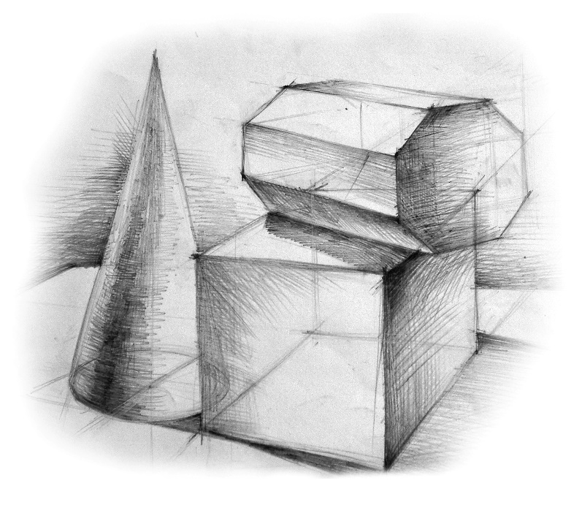

Натюрморт з чотирьох предметів

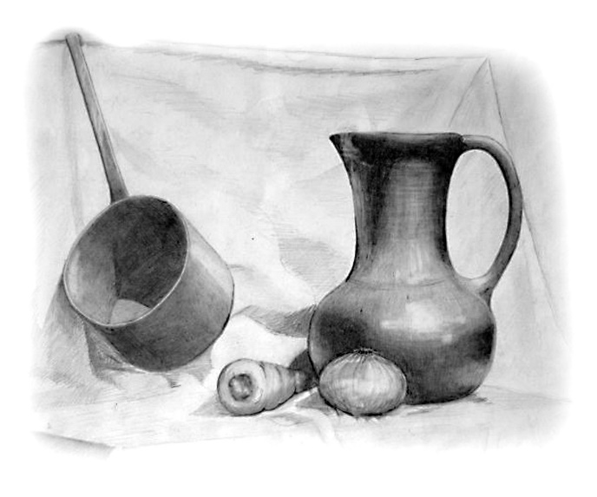

Гіпсовий рослинний рельєф
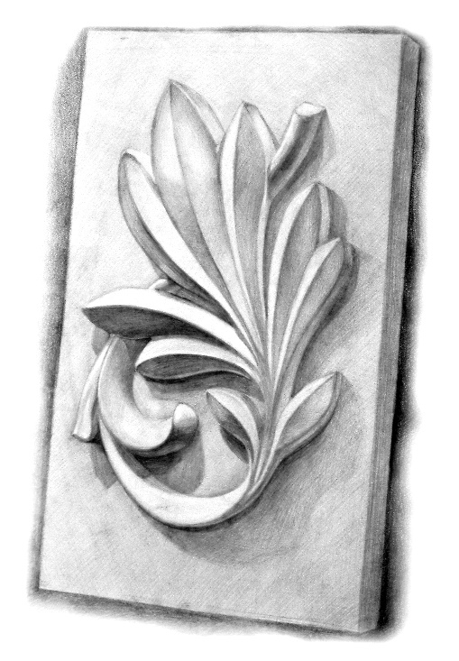

Об’ємно-конструктивна побудова натюрморту та рельєфу живопис
Простий натюрморт з 3-4 предметів та драпіровками (грізайль)

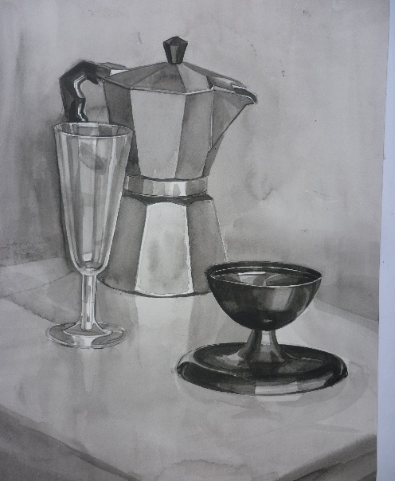

Простий натюрморт з темними предметами на світлому тлі
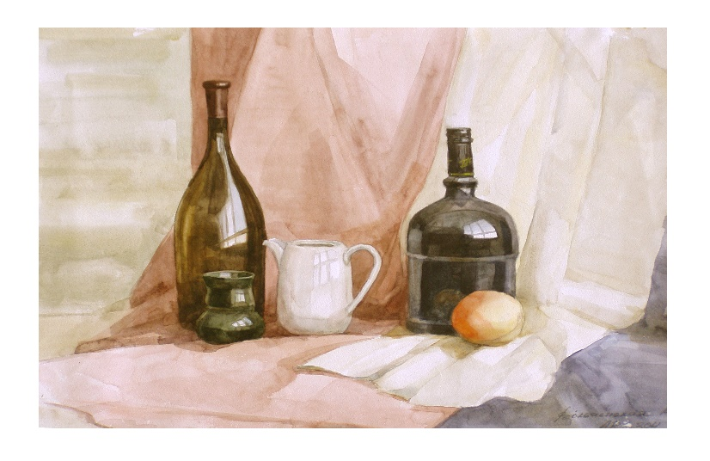

Простий натюрморт зі світлими предметами на темному тлі

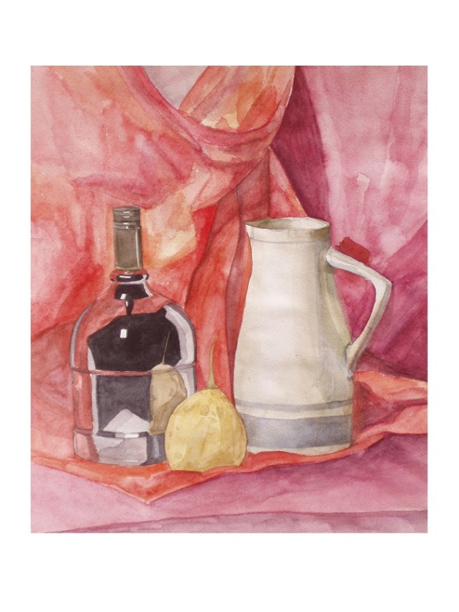

Домашнє завдання (Модуль №1).
Конструктивні малюнки циліндричних та кулеподібних предметів в різних ракурсах (вази, глечики, пляшки, посуд).

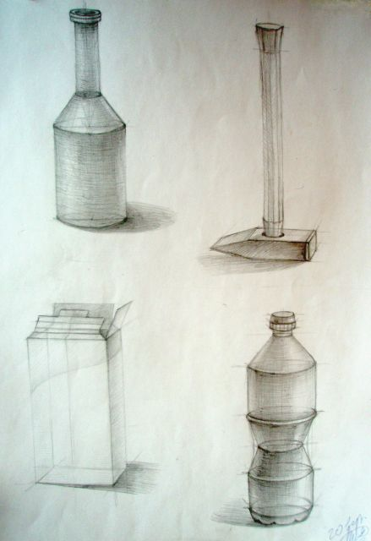

Домашнє завдання (Модуль №1).
Конструктивні малюнки циліндричних та кулеподібних предметів в різних ракурсах (вази, глечики, пляшки, посуд).

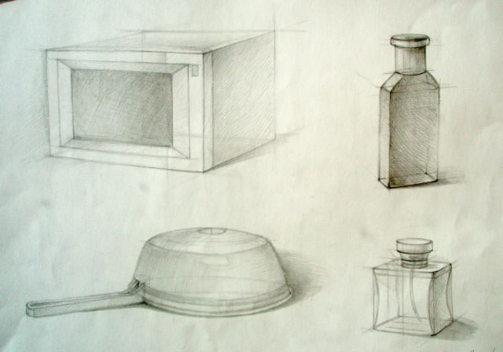

2-й семестр( рисунок, живопис)
Модуль №2 Конструкція голови, натюрморт рисунок
Череп у 3-х положеннях

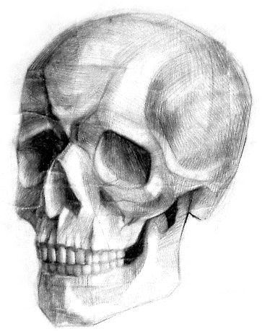
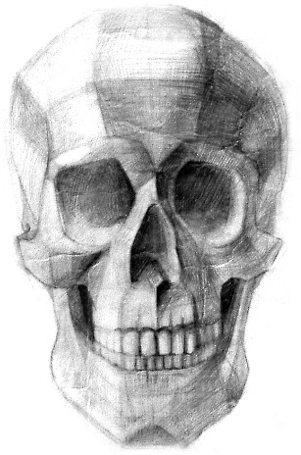
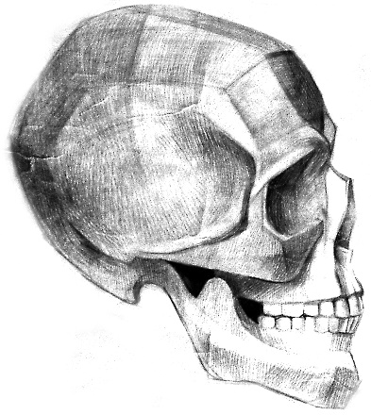

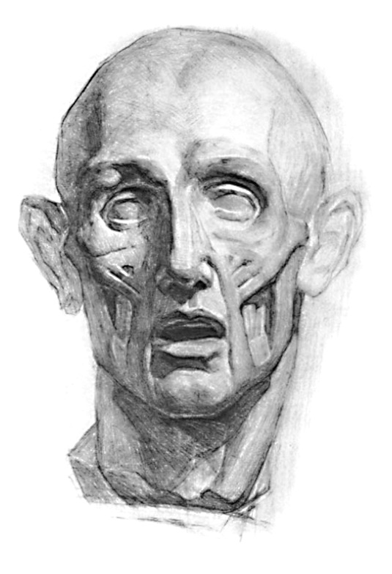
Екорше голови

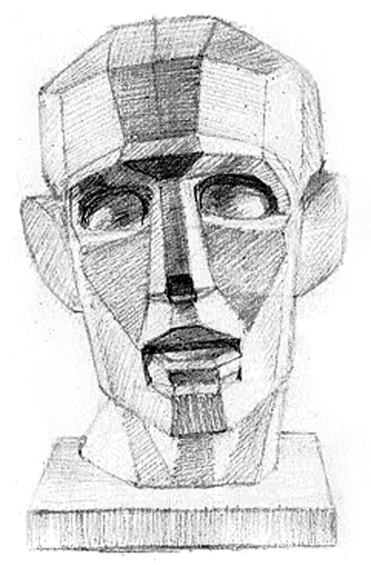
Обруб голови

Модуль №2 Натюрморт живопис
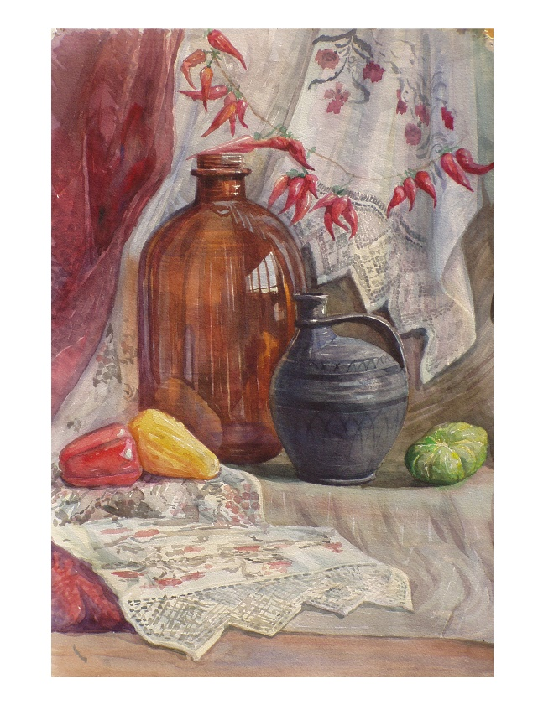
Натюрморт в теплій гаммі

Натюрморт в холодній гаммі

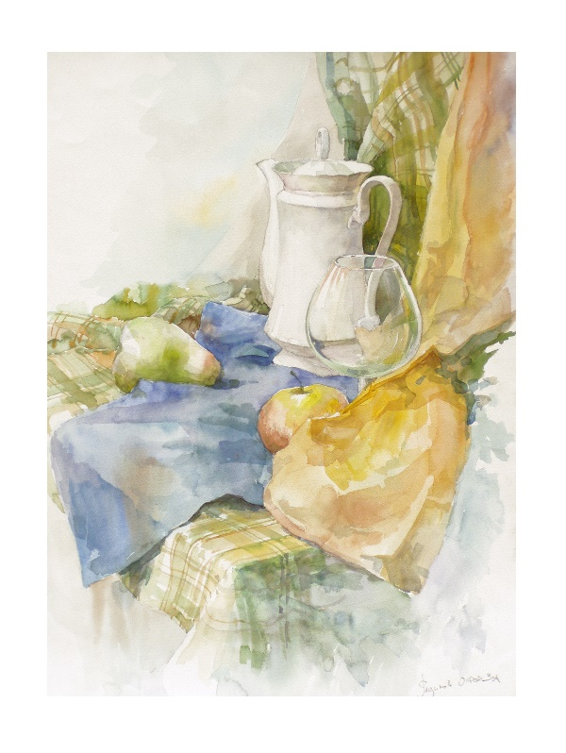

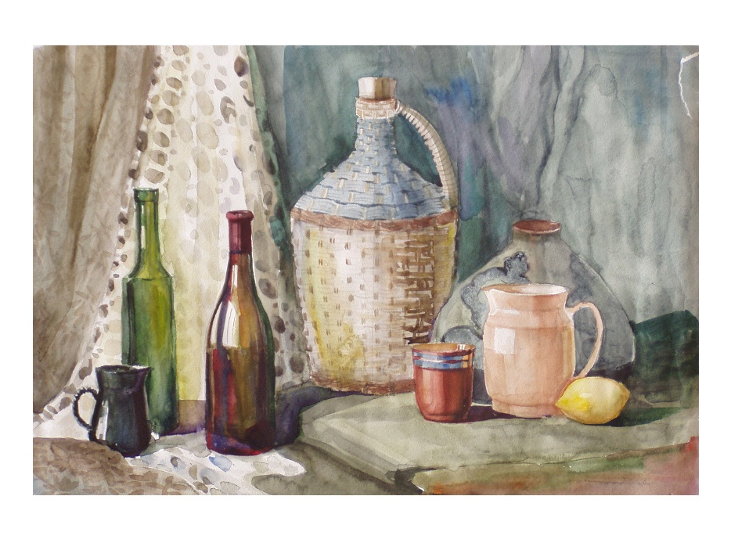
Натюрморт зі скляними предметами

Домашнє завдання (Модуль №2).
Натюрморт з 3-4 предметів різної фактури.
Розмір малюнка – ½ аркуша. Матеріал – графітний олівець .

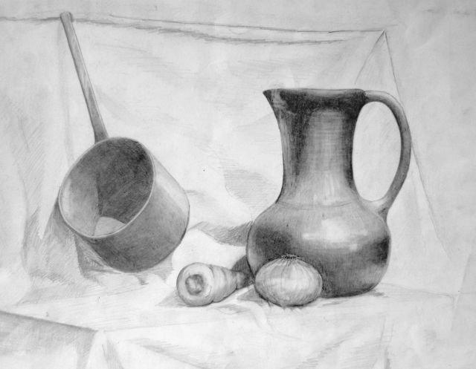

Домашнє завдання (Модуль №2).
Натюрморт з 3-4 предметів різної фактури.
Розмір малюнка – ½ аркуша. Матеріал – графітний олівець .

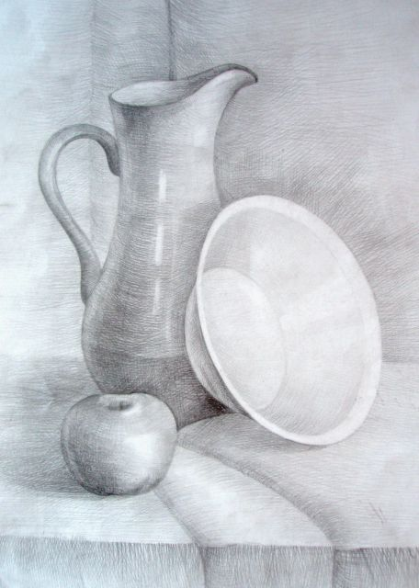

Модуль №3 Гіпсова голова, натюрморт (рисунок)
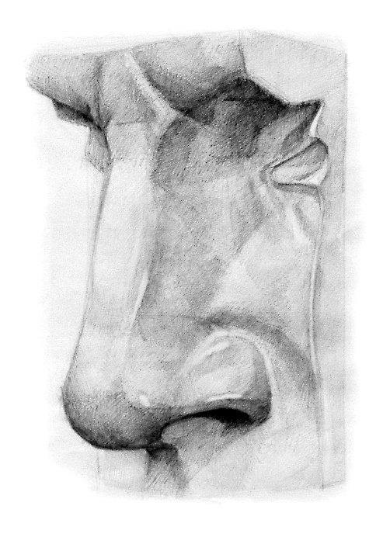
Гіпсовий фрагмент (ніс)

Гіпсовий фрагмент (око)
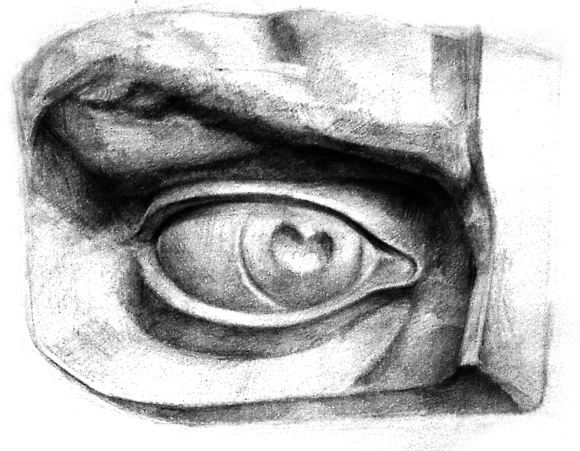

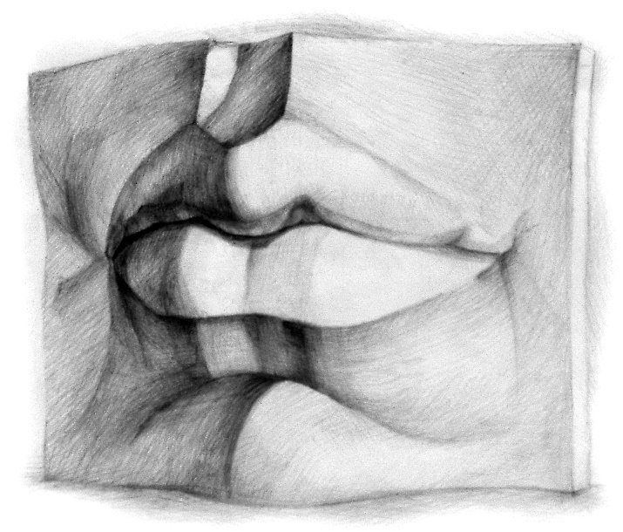
Гіпсовий фрагмент (губи)

Модуль №3 Натюрморт
Натюрморт в теплій гаммі

Натюрморт в холодній гаммі

Натюрморт зі скляними предметами

Модуль №4 Гіпсовий торс, складний натюрморт (рисунок)
Натюрморт з гіпсовою маскою

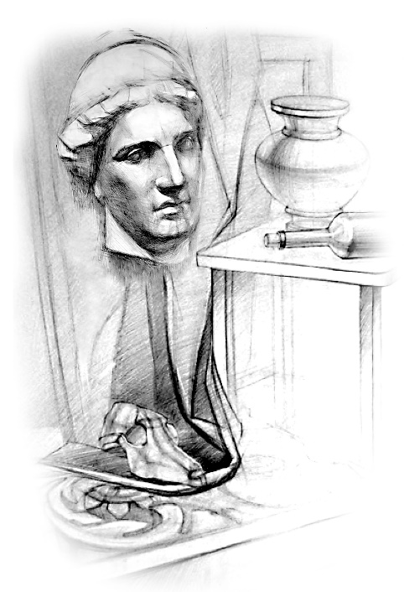

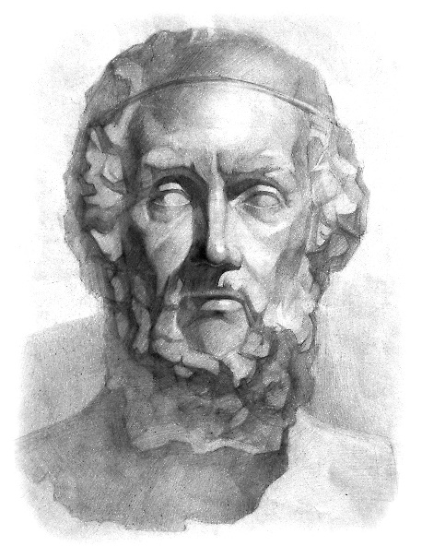
Гіпсова голова

Гіпсова голова з плечовим поясом

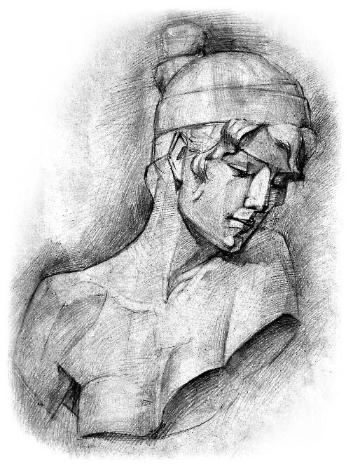

Модуль №3 Складний натюрморт (живопис)
Складний натюрморт декоративний (різні техніки)

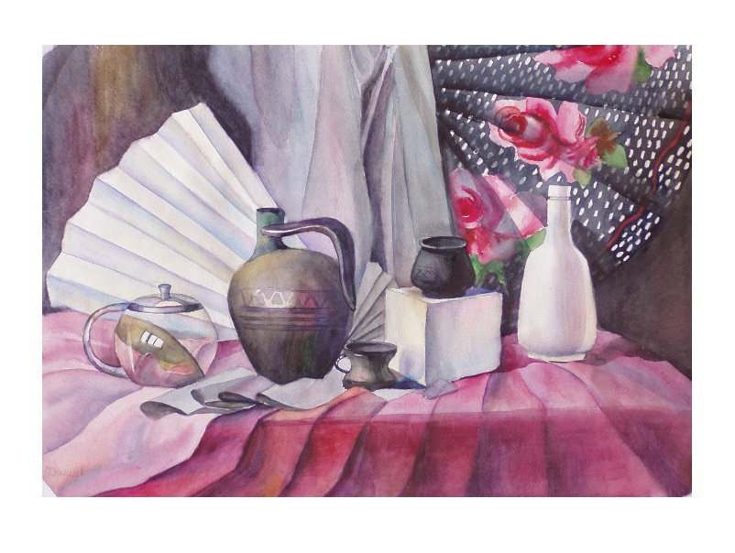

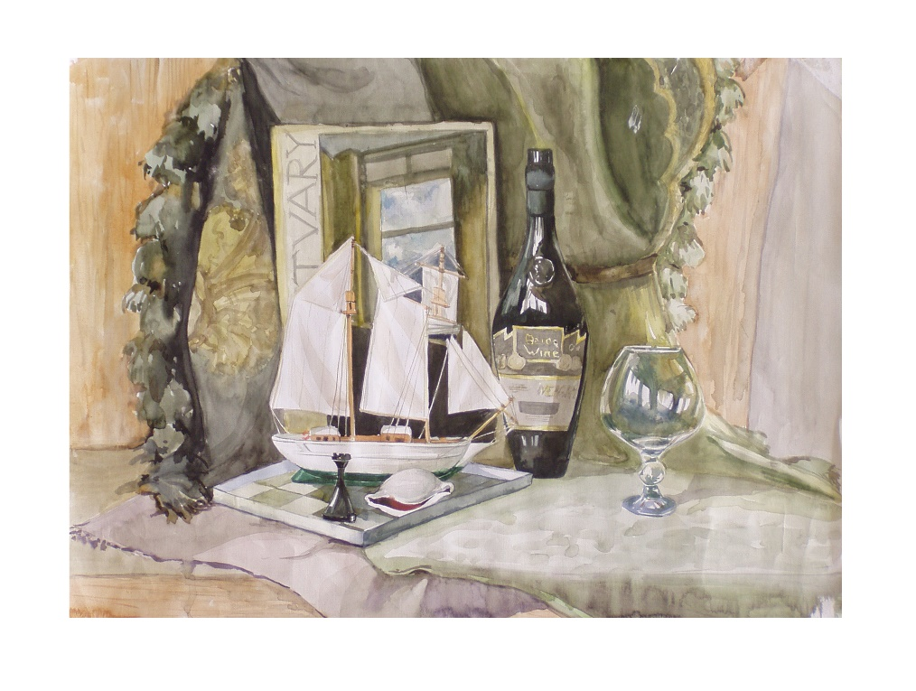
Складний натюрморт на зближених півтонах

Складний натюрморт з гіпсовим рослинним рельєфом в інтер'єрі

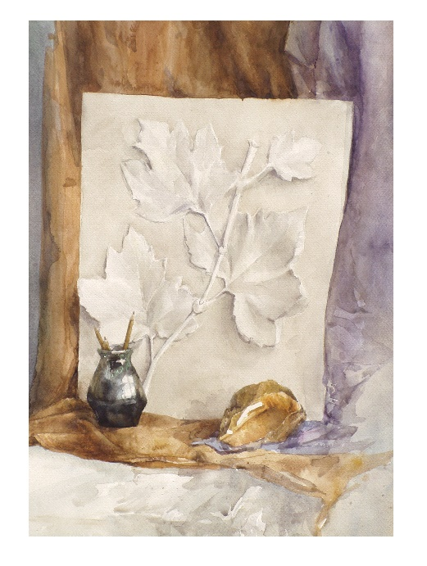

Модуль №5 Складний натюрморт, гіпсова голова. (рисунок, живопис, скульптура)

Складний натюрморт з гіпсовою маскою

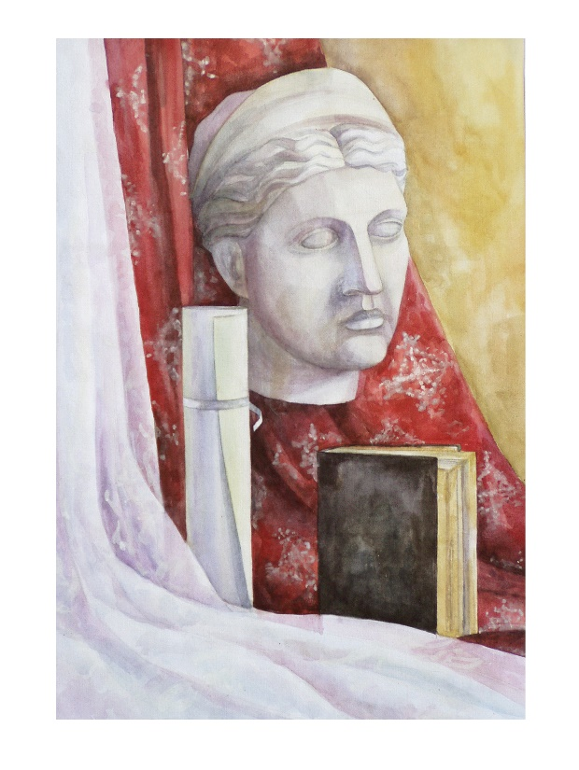

Простий натюрморт з геометричних фігур (рельєф)

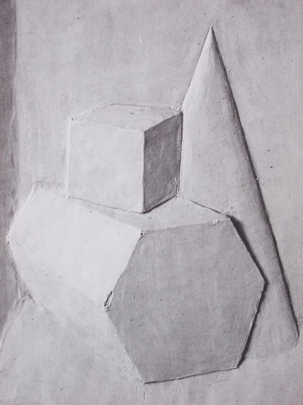

Складний натюрморт з 3-4 предметів (рельєф)

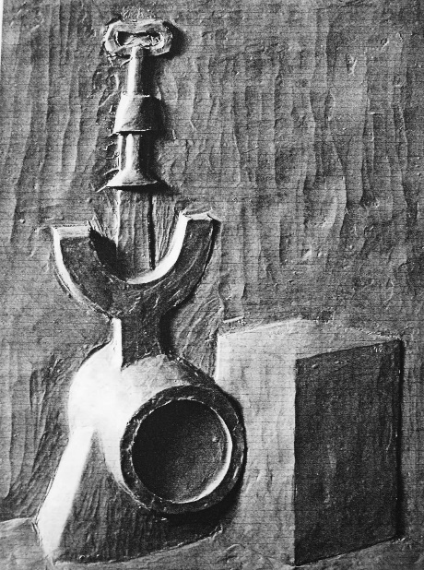

Копія рельєфу

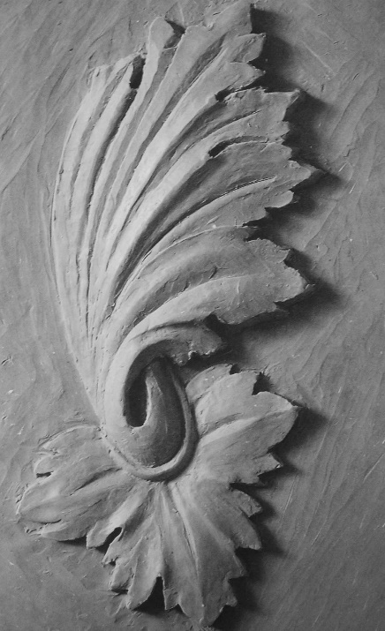

(Ф 03.02 – 83)
МІНІСТЕРСТВО ОСВІТИ І НАУКИ УКРАЇНИ
Національний авіаційний університет

ЗАТВЕРДЖУЮ
Проректор з науково-педагогічної роботи

__________________А.Полухін
“______”___________ 20____ р.

Система менеджменту якості

П А К Е Т
комплексних контрольних робіт
з дисципліни | «Рисунок, живопис, скульптура»
 | ^{( назва дисципліни )}
напрям підготовки | 6.020207 «Дизайн»
 | ( для ОКР «Бакалавр» шифр назва напряму )
Індекс | НБ-5-6.020207 /12–2.1
 | (індекс плану та порядковий номер дисципліни за цим планом)

СМЯ НАУ ККР 10.01.04 (5) – 01 - 2015
Рекомендовано науково-методично-
редакційною радою
_Інституту аеропортів_________________
Протокол № ______
від ” _____”____________20____ р.
Голова НМРР
___________________А.О. Бєлятинський
^{(підпис, ініціал, прізвище)}

КИЇВ

(Ф 03.02 – 84)

Національний авіаційний університет

Інститут___________ ________ аеропортів__________________________
^{(назва інституту розробника)}

Кафедра ______________основ архітектури та дизайну________
^{(назва кафедри розробника)}

УЗГОДЖЕНО
Директор інституту
___________ _О.Чемакіна__
(підпис ) (ініціал, прізвище)
“____”_____________20___р.

Комплексні контрольні роботи
з дисципліни
____________________ «Рисунок, живопис, скульптура» _______________
^{( назва )}
_______________________6.020207 «Дизайн» ________________________
( шифр та назва напряму підготовки (спеціальності))

Комплексні контрольні роботи рецензовані кафедрою
________________________________дизайн інтер’єру ___________________________
^{(назва випускової кафедри )}

напрям (спеціальність)__________6.020207 «Дизайн»___________________________

протокол № _____ від “____” _____________20___р.

Завідувач кафедри
^{(випускової)}
__________ _Ю. Ковальов___
(підпис ) (ініціал, прізвище)
“____”______________20___р.

(Ф 03.02 – 85)

Список розробників пакету комплексних контрольних робіт (ККР)

Пакет ККР з дисципліни
_____________________ «Рисунок, живопис, скульптура»___________________
^{(назва дисципліни)}
для студентів за напрямом
________________________6.020207 «Дизайн»______________________________
(для ОКР «Бакалавр» шифр та назва напряму)
розробили:
Триколенко Ольга Вікторівна, старший викладач ___________1-10___________
(прізвище, ініціали, посада, вчений ступінь, звання) (№ варіанту) (підпис)
Михалевич Віктор Вадимович, доцент, канд. культурології ___11-20__________
(прізвище, ініціали, посада, вчений ступінь, звання) (№ варіанту) (підпис)
Єпіхіна Дарія Валеріївнв, старший викладач ________________21-30___________
(прізвище, ініціали, посада, вчений ступінь, звання) (№ варіанту) (підпис)

Пакет ККР схвалено на засіданні кафедри
______________________ основ архітектури та дизайну ____________________
(назва кафедри на якій було розроблено пакет)

Протокол № _7_ від “_21_”__квітня___2015р.

Завідувач кафедри _____________ Трошкіна О.А.
(підпис) (ініціали, прізвище)

(Ф 03.02 – 86)
Рецензія
на пакет комплексних контрольних робіт
з навчальної дисципліни
_______________________ «Рисунок, живопис, скульптура»____________________
^{(назва дисципліни)}
напряму (спеціальності)
________________________________ 6.020207 «Дизайн»___________________________
(шифр та назва напряму (спеціальності))

Дисципліна «Рисунок, живопис, скульптура», – одна з провідних базових для ґрунтовної підготовки фахівців спеціальності «Дизайн».
Комплексні контрольні роботи із дисципліни «Рисунок, живопис, скульптура» складені на базі навчальної та робочої програм, вони враховують оволодіння студентами базових засад академічної підготовки, яка є необхідним етапом у освоєні дисциплін: «Композиція», «Проектування» та ін., а також формують просторове бачення зображуваного об’єкту, вчать умінню трактувати форму предмета, що є необхідним при виконанні проекту оформлюваного об’єкта, проектування виробу, декоративного розпису та ін.
Комплексні контрольні роботи та їх варіанти відповідають програмним вимогам, а також вимогам вищої школи України. У них враховано особливості професійного спрямування підготовки художників-конструкторів (дизайнерів), вони відповідають принципу комплектності при розробці варіантів для кожного курсу з урахуванням рівня підготовки студентів.
У комплексних контрольних роботах важливим є список основної та додаткової літератури, який використовувався у навчальному процесі і який студент може використати при виконанні ККР .
ККР дає змогу викладачам побачити як позитивне так і недоліки, або недоробки студента під час опанування дисципліни і, що саме важливе, дасть можливість скорегувати індивідуальний підхід до студента, активізувати його самостійну роботу в засвоєнні даної дисципліни.
Оцінка ККР є дієвим чинником у комплексному підході для активізації підготовки спеціалістів та цільового спрямування, а також опанування міждисциплінарних зв’язків майбутньої діяльності дизайнера.

__________________________________________  (посада (завідувач кафедри провідний викладач)) | _________________________  ^{(підпис)} | __________________________  ^{(ініціал, прізвище)}
_____________________
^{( дата)}

(Ф 03.02 – 87)
КРИТЕРІЇ ОЦІНКИ
виконання завдань комплексної контрольної роботи (ККР)
з дисципліни ___«Рисунок, живопис, скульптура»___
Оцінка якості знань та вмінь студенів з виконання комплексної контрольної роботи фахової підготовки студентів (випускників) за виконання завдань комплексної контрольної роботи з дисципліни «Рисунок, живопис, скульптура» здійснюється за 12-бальною шкалою (табл. 1).
Таблиця 1
Повна і правильна відповідь | Загальна кількість балів | Питання 1 | Питання 2 | Питання 3
Завдання 1-30 | 12 | 4 | 4 | 4
Відповідність рейтингових оцінок за окремі завдання ККР у балах оцінкам за національною шкалою наведена в таблиці 2.
Таблиця 2
Оцінка в балах |  |  | Оцінка  за національною  шкалою
1 питання | 2 питання | 3 питання
4-3 | 4 | 4 | Відмінно
4-3 | 3 | 3 | Добре
2 | 3 | 2 | Задовільно
Менше 2 | Менше 3 | Менше 2 | Незадовільно

Відповідність підсумкової оцінки за ККР у балах оцінкам за національною шкалою наведена в таблиці 3.
Таблиця 3
Відповідність рейтингових оцінок за окремі завдання ККР у балах
оцінкам за національною шкалою
Оцінка  в балах | Оцінка  за національною  шкалою | Критерій оцінки
11-12 | Відмінно | Відмінне виконання лише з незначною кількістю помилок
10 | Добре | Виконання вище середнього рівня з кількома помилками
9 |  | В загальному вірне виконання з певною кількістю суттєвих помилок
8 | Задовільно | Непогане виконання, але зі значною кількістю недоліків
7 |  | Виконання задовольняє мінімальним критеріям
Менше 7 | Незадовільно | Виконання не задовольняє мінімальним критеріям

старший викладач | ________________________  ^{(підпис)} | О. Триколенко | ___________  ^{(дата)}
^{(посада розробника)} |  | ^{(ініціал, прізвище)}
доцент | _________________________  ^{(підпис)} | В.Михалевич | ___________  ^{(дата)}
^{(посада розробника)} |  | ^{(ініціал, прізвище)}
старший викладач | _________________________  ^{(підпис)} | Д.Єпіхіна | ___________  ^{(дата)}
^{(посада розробника)} |  | ^{(ініціал, прізвище)}

(Ф 03.02 – 88)

Перелік
довідкової літератури, використання якої дозволяється при виконанні комплексної контрольної роботи

1. Воронова О.П. Искусство скульптуры/ О.П.Воронова. – М.: Знание, 1981. – 109 с.
2. Горбенко А.А. Акварельная живопись для архитекторов/ А.А.Горбенко.– К.: Будівельник,1991.– 72с.
3. Ли Н.Г. Основы учебного академического рисунка/ Н.Г. Ли. – М.: Эксмо, 2005. – 480 с.
4. В.В. Михалевич – Рисунок: Лабораторний практикум «Рисунок» / уклад.: Михалевич В.В., Єпіхіна Д.В. – К: НАУ, 2013. – 64 с.

старший викладач | ________________________  ^{(підпис)} | О. Триколенко | ___________  ^{(дата)}
^{(посада розробника)} |  | ^{(ініціал, прізвище)}
доцент | _________________________  ^{(підпис)} | В.Михалевич | ___________  ^{(дата)}
^{(посада розробника)} |  | ^{(ініціал, прізвище)}
старший викладач | _________________________  ^{(підпис)} | Д.Єпіхіна | ___________  ^{(дата)}
^{(посада розробника)} |  | ^{(ініціал, прізвище)}
(Ф 03.02 – 89)

Національний авіаційний університет

Інститут (факультет) ________________аеропортів _________________________________
^{(назва інституту (факультету))}
Кафедра
________________________основ архітектури та дизайну_________________________
^{(назва кафедри)}
Напрям _________________________6.020207 «Дизайн» ___________________________
( для ОКР «Бакалавр» шифр назва напряму )
Дисципліна
__________________________ «Рисунок, живопис, скульптура» ___________________
^{(назва дисциплін}
комплексна контрольна робота
ВАРІАНТ №1

1. Визначити композиційне рішення в форматі аркуша паперу натюрморту з 4-х геометричних предметів.
2. Проаналізувати пропорції та здійснити конструктивну побудову натюрморту з 4-х геометричних предметів з урахуванням перспективи.
3. Виявити форму натюрморту з 4-х геометричних предметів за рахунок тонального рішення.

Завідувач кафедри
____________О, Трошкіна__
^{(підпис)} ^{(ініціал, прізвище)}
“_27_”__квітень______2015р.

(Ф 03.02 – 89)

Національний авіаційний університет

Інститут (факультет) ________________аеропортів _________________________________
^{(назва інституту (факультету))}
Кафедра
________________________основ архітектури та дизайну_________________________
^{(назва кафедри)}
Напрям _________________________6.020207 «Дизайн» ___________________________
( для ОКР «Бакалавр» шифр назва напряму )
Дисципліна
__________________________ «Рисунок, живопис, скульптура» ___________________
^{(назва дисципліни)}

комплексна контрольна робота
ВАРІАНТ №2

1. Визначити композиційне рішення в форматі аркуша паперу черепа людини.
2. Проаналізувати пропорції та здійснити конструктивну побудову черепа людини з урахуванням анатомії.
3. Виявити форму черепа людини за рахунок тонального рішення.

Завідувач кафедри
____________О, Трошкіна__
^{(підпис)} ^{(ініціал, прізвище)}
“_27_”__квітень______2015р.

(Ф 03.02 – 89)

Національний авіаційний університет

Інститут (факультет) ________________аеропортів _________________________________
^{(назва інституту (факультету))}
Кафедра
________________________основ архітектури та дизайну_________________________
^{(назва кафедри)}
Напрям _________________________6.020207 «Дизайн» ___________________________
( для ОКР «Бакалавр» шифр назва напряму )
Дисципліна
__________________________ «Рисунок, живопис, скульптура» ___________________
^{(назва дисципліни)}

комплексна контрольна робота
ВАРІАНТ №3

1. Визначити композиційне рішення в форматі аркуша паперу гіпсового обрубу голови людини.
2. Проаналізувати пропорції та здійснити конструктивну побудову гіпсового обрубу голови людини.
3. Виявити форму гіпсового обрубу голови людини за рахунок тонального рішення.

Завідувач кафедри
____________О, Трошкіна__
^{(підпис)} ^{(ініціал, прізвище)}
“_27_”__квітень______2015р.

(Ф 03.02 – 89)

Національний авіаційний університет

Інститут (факультет) ________________аеропортів _________________________________
^{(назва інституту (факультету))}
Кафедра
________________________основ архітектури та дизайну_________________________
^{(назва кафедри)}
Напрям _________________________6.020207 «Дизайн» ___________________________
( для ОКР «Бакалавр» шифр назва напряму )
Дисципліна
__________________________ «Рисунок, живопис, скульптура» ___________________
^{(назва дисципліни)}

комплексна контрольна робота
ВАРІАНТ №4

1. Визначити композиційне рішення в форматі аркуша паперу гіпсового рослинного рельєфу.
2. Проаналізувати пропорції та здійснити конструктивну побудову гіпсового рослинного рельєфу.
3. Виконати тональну проробку гіпсового рослинного рельєфу.

Завідувач кафедри
____________О, Трошкіна__
^{(підпис)} ^{(ініціал, прізвище)}
“_27_”__квітень______2015р.

(Ф 03.02 – 89)

Національний авіаційний університет

Інститут (факультет) ________________аеропортів _________________________________
^{(назва інституту (факультету))}
Кафедра
________________________основ архітектури та дизайну_________________________
^{(назва кафедри)}
Напрям _________________________6.020207 «Дизайн» ___________________________
( для ОКР «Бакалавр» шифр назва напряму )
Дисципліна
__________________________ «Рисунок, живопис, скульптура» ___________________
^{(назва дисципліни)}

комплексна контрольна робота
ВАРІАНТ №5

1. Визначити композиційне рішення в форматі аркуша паперу гіпсового екорше голови людини.
2. Проаналізувати пропорції та здійснити конструктивну побудову гіпсового екорше голови людини з проробленням рисунка різних м’язів.
3. Виявити форму гіпсового екорше голови людини за рахунок тонального рішення.

Завідувач кафедри
____________О, Трошкіна__
^{(підпис)} ^{(ініціал, прізвище)}
“_27_”__квітень______2015р.

(Ф 03.02 – 89)

Національний авіаційний університет

Інститут (факультет) ________________аеропортів _________________________________
^{(назва інституту (факультету))}
Кафедра
________________________основ архітектури та дизайну_________________________
^{(назва кафедри)}
Напрям _________________________6.020207 «Дизайн» ___________________________
( для ОКР «Бакалавр» шифр назва напряму )
Дисципліна
__________________________ «Рисунок, живопис, скульптура» ___________________
^{(назва дисципліни)}

комплексна контрольна робота
ВАРІАНТ №6

1. Визначити композиційне рішення в форматі аркуша паперу складного натюрморту.
2. Проаналізувати пропорції та здійснити конструктивну побудову предметів складного натюрморту.
3. Виявити форму та співвідношення тонів паперу складного натюрморту за рахунок тонального рішення.

Завідувач кафедри
____________О, Трошкіна__
^{(підпис)} ^{(ініціал, прізвище)}
“_27_”__квітень______2015р.

(Ф 03.02 – 89)

Національний авіаційний університет

Інститут (факультет) ________________аеропортів _________________________________
^{(назва інституту (факультету))}
Кафедра
________________________основ архітектури та дизайну_________________________
^{(назва кафедри)}
Напрям _________________________6.020207 «Дизайн» ___________________________
( для ОКР «Бакалавр» шифр назва напряму )
Дисципліна
__________________________ «Рисунок, живопис, скульптура» ___________________
^{(назва дисципліни)}

комплексна контрольна робота
ВАРІАНТ №7

1. Визначити композиційне рішення в форматі аркуша паперу гіпсового фрагменту обличчя (ніс, губи, око, вухо).
2. Проаналізувати пропорції та здійснити конструктивну побудову гіпсового фрагменту обличчя (ніс, губи, око, вухо).
3. Виявити форму гіпсового фрагменту обличчя (ніс, губи, око, вухо) за рахунок тонального рішення.

Завідувач кафедри
____________О, Трошкіна__
^{(підпис)} ^{(ініціал, прізвище)}
“_27_”__квітень______2015р.

(Ф 03.02 – 89)

Національний авіаційний університет

Інститут (факультет) ________________аеропортів _________________________________
^{(назва інституту (факультету))}
Кафедра
________________________основ архітектури та дизайну_________________________
^{(назва кафедри)}
Напрям _________________________6.020207 «Дизайн» ___________________________
( для ОКР «Бакалавр» шифр назва напряму )
Дисципліна
__________________________ «Рисунок, живопис, скульптура» ___________________
^{(назва дисципліни)}

комплексна контрольна робота
ВАРІАНТ №8

1. Визначити композиційне рішення в форматі аркуша паперу гіпсової голови людини.
2. Проаналізувати пропорції та здійснити конструктивну побудову гіпсової голови людини.
3. Виявити форму гіпсової голови людини за рахунок тонального рішення.

Завідувач кафедри
____________О, Трошкіна__
^{(підпис)} ^{(ініціал, прізвище)}
“_27_”__квітень______2015р.

(Ф 03.02 – 89)

Національний авіаційний університет

Інститут (факультет) ________________аеропортів _________________________________
^{(назва інституту (факультету))}
Кафедра
________________________основ архітектури та дизайну_________________________
^{(назва кафедри)}
Напрям _________________________6.020207 «Дизайн» ___________________________
( для ОКР «Бакалавр» шифр назва напряму )
Дисципліна
__________________________ «Рисунок, живопис, скульптура» ___________________
^{(назва дисципліни)}

комплексна контрольна робота
ВАРІАНТ №9

1. Визначити композиційне рішення в форматі аркуша паперу гіпсової кисті руки.
2. Проаналізувати пропорції та здійснити конструктивну побудову гіпсової кисті руки з простеженням остеології.
3. Виявити форму гіпсової кисті руки за рахунок тонального рішення.

Завідувач кафедри
____________О, Трошкіна__
^{(підпис)} ^{(ініціал, прізвище)}
“_27_”__квітень______2015р.

(Ф 03.02 – 89)

Національний авіаційний університет

Інститут (факультет) ________________аеропортів _________________________________
^{(назва інституту (факультету))}
Кафедра
________________________основ архітектури та дизайну_________________________
^{(назва кафедри)}
Напрям _________________________6.020207 «Дизайн» ___________________________
( для ОКР «Бакалавр» шифр назва напряму )
Дисципліна
__________________________ «Рисунок, живопис, скульптура» ___________________
^{(назва дисципліни)}

комплексна контрольна робота
ВАРІАНТ №10

1. Визначити композиційне рішення в форматі аркуша паперу гіпсового чоловічого торсу.
2. Визначити й обґрунтувати пропорції та здійснити конструктивну побудову, проявити скелет і м’язи гіпсового чоловічого торсу.
3. Виявити форму гіпсового чоловічого торсу за рахунок тонального рішення.

Завідувач кафедри
____________О, Трошкіна__
^{(підпис)} ^{(ініціал, прізвище)}
“_27_”__квітень______2015р.

(Ф 03.02 – 89)

Національний авіаційний університет

Інститут (факультет) ________________аеропортів _________________________________
^{(назва інституту (факультету))}
Кафедра
________________________основ архітектури та дизайну_________________________
^{(назва кафедри)}
Напрям _________________________6.020207 «Дизайн» ___________________________
( для ОКР «Бакалавр» шифр назва напряму )
Дисципліна
__________________________ «Рисунок, живопис, скульптура» ___________________
^{(назва дисципліни)}

комплексна контрольна робота
ВАРІАНТ №11

1. Визначити композиційне рішення в форматі аркуша паперу гіпсового жіночого торсу.
2. Визначити і обґрунтувати пропорції та здійснити конструктивну побудову гіпсового жіночого торсу.
3. Виявити форму гіпсового жіночого торсу за рахунок тонального рішення.

Завідувач кафедри
____________О, Трошкіна__
^{(підпис)} ^{(ініціал, прізвище)}
“_27_”__квітень______2015р.

(Ф 03.02 – 89)

Національний авіаційний університет

Інститут (факультет) ________________аеропортів _________________________________
^{(назва інституту (факультету))}
Кафедра
________________________основ архітектури та дизайну_________________________
^{(назва кафедри)}
Напрям _________________________6.020207 «Дизайн» ___________________________
( для ОКР «Бакалавр» шифр назва напряму )
Дисципліна
__________________________ «Рисунок, живопис, скульптура» ___________________
^{(назва дисципліни)}

комплексна контрольна робота
ВАРІАНТ №12

1. Визначити композиційне рішення в форматі аркуша паперу натюрморту з побутових предметів.
2. Проаналізувати пропорції та здійснити конструктивну побудову натюрморту з побутових предметів.
3. Виявити форму, об’єми натюрморту з побутових предметів за рахунок тонального рішення.

Завідувач кафедри
____________О, Трошкіна__
^{(підпис)} ^{(ініціал, прізвище)}
“_27_”__квітень______2015р.

(Ф 03.02 – 89)

Національний авіаційний університет

Інститут (факультет) ________________аеропортів _________________________________
^{(назва інституту (факультету))}
Кафедра
________________________основ архітектури та дизайну_________________________
^{(назва кафедри)}
Напрям _________________________6.020207 «Дизайн» ___________________________
( для ОКР «Бакалавр» шифр назва напряму )
Дисципліна
__________________________ «Рисунок, живопис, скульптура» ___________________
^{(назва дисципліни)}

комплексна контрольна робота
ВАРІАНТ №13

1. Визначити композиційне рішення в форматі аркуша паперу складного гіпсового рельєфу.
2. Проаналізувати пропорції та здійснити конструктивну побудову складного гіпсового рельєфу.
3. Виконати тональну проробку складного гіпсового рельєфу.

Завідувач кафедри
____________О, Трошкіна__
^{(підпис)} ^{(ініціал, прізвище)}
“_27_”__квітень______2015р.

(Ф 03.02 – 89)

Національний авіаційний університет

Інститут (факультет) ________________аеропортів _________________________________
^{(назва інституту (факультету))}
Кафедра
________________________основ архітектури та дизайну_________________________
^{(назва кафедри)}
Напрям _________________________6.020207 «Дизайн» ___________________________
( для ОКР «Бакалавр» шифр назва напряму )
Дисципліна
__________________________ «Рисунок, живопис, скульптура» ___________________
^{(назва дисципліни)}

комплексна контрольна робота
ВАРІАНТ №14

1. Визначити композиційне рішення в форматі аркуша паперу та побудувати простий натюрморт.
2. Прописати в техніці однокольорової акварелі (гризайль) простий натюрморт.
3. Проробити деталі та довести роботу над простим натюрмортом.

Завідувач кафедри
____________О, Трошкіна__
^{(підпис)} ^{(ініціал, прізвище)}
“_27_”__квітень______2015р.

(Ф 03.02 – 89)

Національний авіаційний університет

Інститут (факультет) ________________аеропортів _________________________________
^{(назва інституту (факультету))}
Кафедра
________________________основ архітектури та дизайну_________________________
^{(назва кафедри)}
Напрям _________________________6.020207 «Дизайн» ___________________________
( для ОКР «Бакалавр» шифр назва напряму )
Дисципліна
__________________________ «Рисунок, живопис, скульптура» ___________________
^{(назва дисципліни)}

комплексна контрольна робота
ВАРІАНТ №15

1. Визначити композиційне рішення в форматі аркуша паперу та побудувати натюрморт з ужиткових предметів.
2. Прописати в техніці акварелі натюрморт з ужиткових предметів.
3. Проробити деталі натюрморту з ужиткових предметів та довести роботу.

Завідувач кафедри
____________О, Трошкіна__
^{(підпис)} ^{(ініціал, прізвище)}
“_27_”__квітень______2015р.

(Ф 03.02 – 89)

Національний авіаційний університет

Інститут (факультет) ________________аеропортів _________________________________
^{(назва інституту (факультету))}
Кафедра
________________________основ архітектури та дизайну_________________________
^{(назва кафедри)}
Напрям _________________________6.020207 «Дизайн» ___________________________
( для ОКР «Бакалавр» шифр назва напряму )
Дисципліна
__________________________ «Рисунок, живопис, скульптура» ___________________
^{(назва дисципліни)}

комплексна контрольна робота
ВАРІАНТ №16

1. Визначити композиційне рішення в форматі аркуша паперу та побудувати складний натюрморт з ужиткових предметів.
2. Прописати складний натюрморт з ужиткових предметів в техніці акварелі.
3. Проробити деталі складного натюрморту з ужиткових предметів та довести роботу.

Завідувач кафедри
____________О, Трошкіна__
^{(підпис)} ^{(ініціал, прізвище)}
“_27_”__квітень______2015р.

(Ф 03.02 – 89)

Національний авіаційний університет

Інститут (факультет) ________________аеропортів _________________________________
^{(назва інституту (факультету))}
Кафедра
________________________основ архітектури та дизайну_________________________
^{(назва кафедри)}
Напрям _________________________6.020207 «Дизайн» ___________________________
( для ОКР «Бакалавр» шифр назва напряму )
Дисципліна
__________________________ «Рисунок, живопис, скульптура» ___________________
^{(назва дисципліни)}

комплексна контрольна робота
ВАРІАНТ №17

1. Визначити композиційне рішення в форматі аркуша паперу та побудувати натюрморт з ужиткових предметів з драпіровками.
2. Прописати в техніці акварелі натюрморт з ужиткових предметів з драпіровками.
3. Проробити деталі натюрморту з ужиткових предметів з драпіровками та довести роботу.

Завідувач кафедри
____________О, Трошкіна__
^{(підпис)} ^{(ініціал, прізвище)}
“_27_”__квітень______2015р.

(Ф 03.02 – 89)

Національний авіаційний університет

Інститут (факультет) ________________аеропортів _________________________________
^{(назва інституту (факультету))}
Кафедра
________________________основ архітектури та дизайну_________________________
^{(назва кафедри)}
Напрям _________________________6.020207 «Дизайн» ___________________________
( для ОКР «Бакалавр» шифр назва напряму )
Дисципліна
__________________________ «Рисунок, живопис, скульптура» ___________________
^{(назва дисципліни)}

комплексна контрольна робота
ВАРІАНТ №18

1. Визначити композиційне рішення в форматі аркуша паперу та побудувати натюрморт на тему «Чаювання».
2. Прописати в техніці акварелі натюрморт на тему «Чаювання».
3. Проробити деталі натюрморту на тему «Чаювання»та довести роботу.

Завідувач кафедри
____________О, Трошкіна__
^{(підпис)} ^{(ініціал, прізвище)}
“_27_”__квітень______2015р.

(Ф 03.02 – 89)

Національний авіаційний університет

Інститут (факультет) ________________аеропортів _________________________________
^{(назва інституту (факультету))}
Кафедра
________________________основ архітектури та дизайну_________________________
^{(назва кафедри)}
Напрям _________________________6.020207 «Дизайн» ___________________________
( для ОКР «Бакалавр» шифр назва напряму )
Дисципліна
__________________________ «Рисунок, живопис, скульптура» ___________________
^{(назва дисципліни)}

комплексна контрольна робота
ВАРІАНТ №19

1. Визначити композиційне рішення в форматі аркуша паперу та побудувати натюрморт з гіпсовим рельєфом.
2. Прописати натюрморт з гіпсовим рельєфом в техніці акварелі.
3. Проробити деталі натюрморту з гіпсовим рельєфом та довести роботу.

Завідувач кафедри
____________О, Трошкіна__
^{(підпис)} ^{(ініціал, прізвище)}
“_27_”__квітень______2015р.

(Ф 03.02 – 89)

Національний авіаційний університет

Інститут (факультет) ________________аеропортів _________________________________
^{(назва інституту (факультету))}
Кафедра
________________________основ архітектури та дизайну_________________________
^{(назва кафедри)}
Напрям _________________________6.020207 «Дизайн» ___________________________
( для ОКР «Бакалавр» шифр назва напряму )
Дисципліна
__________________________ «Рисунок, живопис, скульптура» ___________________
^{(назва дисципліни)}

комплексна контрольна робота
ВАРІАНТ №20

1. Визначити композиційне рішення в форматі аркуша паперу та побудувати натюрморт на тему «Осінь».
2. Прописати натюрморт на тему «Осінь» в техніці акварелі.
3. Проробити деталі натюрморту на тему «Осінь»та довести роботу.

Завідувач кафедри
____________О, Трошкіна__
^{(підпис)} ^{(ініціал, прізвище)}
“_27_”__квітень______2015р.

(Ф 03.02 – 89)

Національний авіаційний університет

Інститут (факультет) ________________аеропортів _________________________________
^{(назва інституту (факультету))}
Кафедра
________________________основ архітектури та дизайну_________________________
^{(назва кафедри)}
Напрям _________________________6.020207 «Дизайн» ___________________________
( для ОКР «Бакалавр» шифр назва напряму )
Дисципліна
__________________________ «Рисунок, живопис, скульптура» ___________________
^{(назва дисципліни)}

комплексна контрольна робота
ВАРІАНТ №21

1. Визначити композиційне рішення в форматі аркуша паперу та побудувати натюрморт у класичному стилі з антикварними предметами.
2. Прописати натюрморт у класичному стилі з антикварними предметами в техніці акварелі.
3. Проробити деталі натюрморту в класичному стилі з антикварними предметами та довести роботу.

Завідувач кафедри
____________О, Трошкіна__
^{(підпис)} ^{(ініціал, прізвище)}
“_27_”__квітень______2015р.

(Ф 03.02 – 89)

Національний авіаційний університет

Інститут (факультет) ________________аеропортів _________________________________
^{(назва інституту (факультету))}
Кафедра
________________________основ архітектури та дизайну_________________________
^{(назва кафедри)}
Напрям _________________________6.020207 «Дизайн» ___________________________
( для ОКР «Бакалавр» шифр назва напряму )
Дисципліна
__________________________ «Рисунок, живопис, скульптура» ___________________
^{(назва дисципліни)}

комплексна контрольна робота
ВАРІАНТ №22

1. Визначити композиційне рішення в форматі аркуша паперу та побудувати натюрморт «У майстерні художника».
2. Прописати натюрморт «У майстерні художника» в техніці акварелі.
3. Проробити деталі натюрморту «У майстерні художника» та довести роботу.

Завідувач кафедри
____________О, Трошкіна__
^{(підпис)} ^{(ініціал, прізвище)}
“_27_”__квітень______2015р.

(Ф 03.02 – 89)

Національний авіаційний університет

Інститут (факультет) ________________аеропортів _________________________________
^{(назва інституту (факультету))}
Кафедра
________________________основ архітектури та дизайну_________________________
^{(назва кафедри)}
Напрям _________________________6.020207 «Дизайн» ___________________________
( для ОКР «Бакалавр» шифр назва напряму )
Дисципліна
__________________________ «Рисунок, живопис, скульптура» ___________________
^{(назва дисципліни)}

комплексна контрольна робота
ВАРІАНТ №23

1. Визначити композиційне рішення в форматі аркуша паперу та побудувати натюрморт з гіпсовою головою.
2. Прописати натюрморт з гіпсовою головою в техніці акварелі.
3. Проробити деталі натюрморту з гіпсовою головою та довести роботу.

Завідувач кафедри
____________О, Трошкіна__
^{(підпис)} ^{(ініціал, прізвище)}
“_27_”__квітень______2015р.

(Ф 03.02 – 89)

Національний авіаційний університет

Інститут (факультет) ________________аеропортів _________________________________
^{(назва інституту (факультету))}
Кафедра
________________________основ архітектури та дизайну_________________________
^{(назва кафедри)}
Напрям _________________________6.020207 «Дизайн» ___________________________
( для ОКР «Бакалавр» шифр назва напряму )
Дисципліна
__________________________ «Рисунок, живопис, скульптура» ___________________
^{(назва дисципліни)}

комплексна контрольна робота
ВАРІАНТ №24

1. Визначити композиційне рішення в форматі аркуша паперу та побудувати натюрморт з гіпсовою моделлю (архітектурною деталлю).
2. Прописати натюрморт з гіпсовою моделлю (архітектурною деталлю) в техніці акварелі.
3. Проробити деталі натюрморту з гіпсовою моделлю (архітектурною деталлю) та довести роботу.

Завідувач кафедри
____________О, Трошкіна__
^{(підпис)} ^{(ініціал, прізвище)}
“_27_”__квітень______2015р.

(Ф 03.02 – 89)

Національний авіаційний університет

Інститут (факультет) ________________аеропортів _________________________________
^{(назва інституту (факультету))}
Кафедра
________________________основ архітектури та дизайну_________________________
^{(назва кафедри)}
Напрям _________________________6.020207 «Дизайн» ___________________________
( для ОКР «Бакалавр» шифр назва напряму )
Дисципліна
__________________________ «Рисунок, живопис, скульптура» ___________________
^{(назва дисципліни)}

комплексна контрольна робота
ВАРІАНТ №25

1. Визначити композиційне рішення в форматі аркуша натюрморту зі скляними предметами. Зробити лінійний рисунок натюрморту зі скляними предметами.
2. Прописати натюрморт зі скляними предметами.
3. Виконати детальне моделювання форми й узагальнення натюрморту зі скляними предметами.

Завідувач кафедри
____________О, Трошкіна__
^{(підпис)} ^{(ініціал, прізвище)}
“_27_”__квітень______2015р.

(Ф 03.02 – 89)

Національний авіаційний університет

Інститут (факультет) ________________аеропортів _________________________________
^{(назва інституту (факультету))}
Кафедра
________________________основ архітектури та дизайну_________________________
^{(назва кафедри)}
Напрям _________________________6.020207 «Дизайн» ___________________________
( для ОКР «Бакалавр» шифр назва напряму )
Дисципліна
__________________________ «Рисунок, живопис, скульптура» ___________________
^{(назва дисципліни)}
⁾

комплексна контрольна робота
ВАРІАНТ №26

1. Визначити композиційне рішення в форматі аркуша паперу натюрморту з металевими предметами. Зробити лінійний рисунок натюрморту з металевими предметами.
2. Прописати в техніці акварелі натюрморт з металевими предметами.
3. Виконати детальне моделювання форми натюрморту й узагальнення натюрморту з металевими предметами.

Завідувач кафедри
____________О, Трошкіна__
^{(підпис)} ^{(ініціал, прізвище)}
“_27_”__квітень______2015р.

(Ф 03.02 – 89)

Національний авіаційний університет

Інститут (факультет) ________________аеропортів _________________________________
^{(назва інституту (факультету))}
Кафедра
________________________основ архітектури та дизайну_________________________
^{(назва кафедри)}
Напрям _________________________6.020207 «Дизайн» ___________________________
( для ОКР «Бакалавр» шифр назва напряму )
Дисципліна
__________________________ «Рисунок, живопис, скульптура» ___________________
^{(назва дисципліни)}

комплексна контрольна робота
ВАРІАНТ №27

1. Визначити композиційне рішення в форматі плінта, зробити рисунок натюрморту з предметів простої геометричної форми з урахуванням перспективної побудови предметів у просторі.
2. Набрати об’єм натюрморту з предметів простої геометричної форми враховуючи ділення предметів у просторі по планах.
3. Проробити деталі натюрморту з предметів простої геометричної форми, наповнюючи об’єм фактурою.

Завідувач кафедри
____________О, Трошкіна__
^{(підпис)} ^{(ініціал, прізвище)}
“_27_”__квітень______2015р.

(Ф 03.02 – 89)

Національний авіаційний університет

Інститут (факультет) ________________аеропортів _________________________________
^{(назва інституту (факультету))}
Кафедра
________________________основ архітектури та дизайну_________________________
^{(назва кафедри)}
Напрям _________________________6.020207 «Дизайн» ___________________________
( для ОКР «Бакалавр» шифр назва напряму )
Дисципліна
__________________________ «Рисунок, живопис, скульптура» ___________________
^{(назва дисципліни)}

комплексна контрольна робота
ВАРІАНТ №28

1. Визначити композиційне рішення в форматі плінта, зробити рисунок фрагменту декоративної ліпнини використовуючи принцип ритмічної і пластичної побудови орнаменту.
2. Набрати об’єм орнаменту враховуючи ділення моделі у просторі по планах.
3. Проробити деталі орнаменту наповнюючи об’єм фактурою.

Завідувач кафедри
____________О, Трошкіна__
^{(підпис)} ^{(ініціал, прізвище)}
“_27_”__квітень______2015р.

(Ф 03.02 – 89)

Національний авіаційний університет

Інститут (факультет) ________________аеропортів _________________________________
^{(назва інституту (факультету))}
Кафедра
________________________основ архітектури та дизайну_________________________
^{(назва кафедри)}
Напрям _________________________6.020207 «Дизайн» ___________________________
( для ОКР «Бакалавр» шифр назва напряму )
Дисципліна
__________________________ «Рисунок, живопис, скульптура» ___________________
^{(назва дисципліни)}

комплексна контрольна робота
ВАРІАНТ №29

1. Визначити композиційне рішення в форматі плінта, зробити рисунок натюрморту з предметів побуту складної форми використовуючи перспективну побудову предметів у просторі.
2. Набрати об’єм натюрморту з предметів побуту складної форми враховуючи ділення предметів у просторі по планах.
3. Проробити деталі натюрморту з предметів побуту складної форми наповнюючи об’єм фактурою.

Завідувач кафедри
____________О, Трошкіна__
^{(підпис)} ^{(ініціал, прізвище)}
“_27_”__квітень______2015р.

(Ф 03.02 – 89)

Національний авіаційний університет

Інститут (факультет) ________________аеропортів _________________________________
^{(назва інституту (факультету))}
Кафедра
________________________основ архітектури та дизайну_________________________
^{(назва кафедри)}
Напрям _________________________6.020207 «Дизайн» ___________________________
( для ОКР «Бакалавр» шифр назва напряму )
Дисципліна
__________________________ «Рисунок, живопис, скульптура» ___________________
^{(назва дисципліни)}

комплексна контрольна робота
ВАРІАНТ №30

1. Визначити композиційне рішення в форматі плінта, зробити рисунок фрагменту складного декоративного орнаменту використовуючи принцип ритмічної і пластичної побудови.
2. Набрати об’єм складного декоративного орнаменту враховуючи ділення моделі у просторі по планах.
3. Проробити деталі складного декоративного орнаменту наповнюючи об’єм фактурою.

Завідувач кафедри
____________О, Трошкіна__
^{(підпис)} ^{(ініціал, прізвище)}
“_27_”__квітень______2015р.

(Ф 03.02 – 90)
Національний авіаційний університет

М.Ш.
КОМПЛЕКСНА КОНТРОЛЬНА РОБОТА

з дисципліни ____________ «Рисунок, живопис, скульптура»_______________________
^{(назва дисципліни)}

Студента(ки)_______курсу_________групи__________________________________________ _
^{(прізвище, ініціали)}
Інституту (факультету) аеропортів _
^{(назва інституту (факультету}
Кафедри
_________________________ основ архітектури та дизайну ______________________
^{(назва кафедри)}
Напрям ________________________6.020207 «Дизайн» _______________________________
( для ОКР «Бакалавр» шифр назва напряму )
Дата проведення комплексної контрольної роботи «_____»_________20___р.
Номер варіанту ______________

Підпис студента(ки)________________

 | Система менеджменту якості  ПАКЕТ комплексних контрольних робіт з з дисципліни «Рисунок, живопис, скульптура» | Шифр  документа | СМЯ НАУ  ККР 10.01.04(5)-01-2015
 |  | стор. 38 з 38
(Ф 03.02-01)
АРКУШ ПоширеННЯ документа
№  прим. | Куди  передано (підрозділ) | Дата  видачі | П.І.Б. отримувача | Підпис  отримувача | Примітки
(Ф 03.02-02)
АРКУШ ОЗНАЙОМЛЕННЯ З документОМ
№ пор. | Прізвище ім'я по-батькові | Підпис ознайомленої особи | Дата ознайомлення | Примітки
(Ф 03.02 − 03)
АРКУШ ОБЛІКУ ЗМІН
№ зміни | № листа/сторінки (пункт) |  |  |  | Підпис особи, яка  внесла зміну | Дата внесення зміни | Дата введення зміни
 | зміненого | заміненого | нового | анульованого
(Ф 03.02 − 04)
АРКУШ РЕЄСТРАЦІЇ РЕВІЗІЙ
№ пор. | Прізвище ім'я по-батькові | Дата ревізії | Підпис | Висновок щодо адекватності

